

PENGARUH SUBSTITUSI TEPUNG KEDELAI TERHADAP KADAR PROTEIN, KADAR ZAT BESI, MUTU ORGANOLEPTIK DAN
DAYA TERIMA COOKIES LIDAH KUCING

SKRIPSI

OLEH
AULIA NOOR AINA
PO.62.31.3.18.248

KEMENTERIAN KESEHATAN REPUBLIK INDONESIA
DIREKTORAT JENDERAL TENAGA KESEHATAN
POLTEKKES KEMENKES PALANGKA RAYA
PROGRAM SARJANA TERAPAN GIZI DAN DIETETIKA
2022

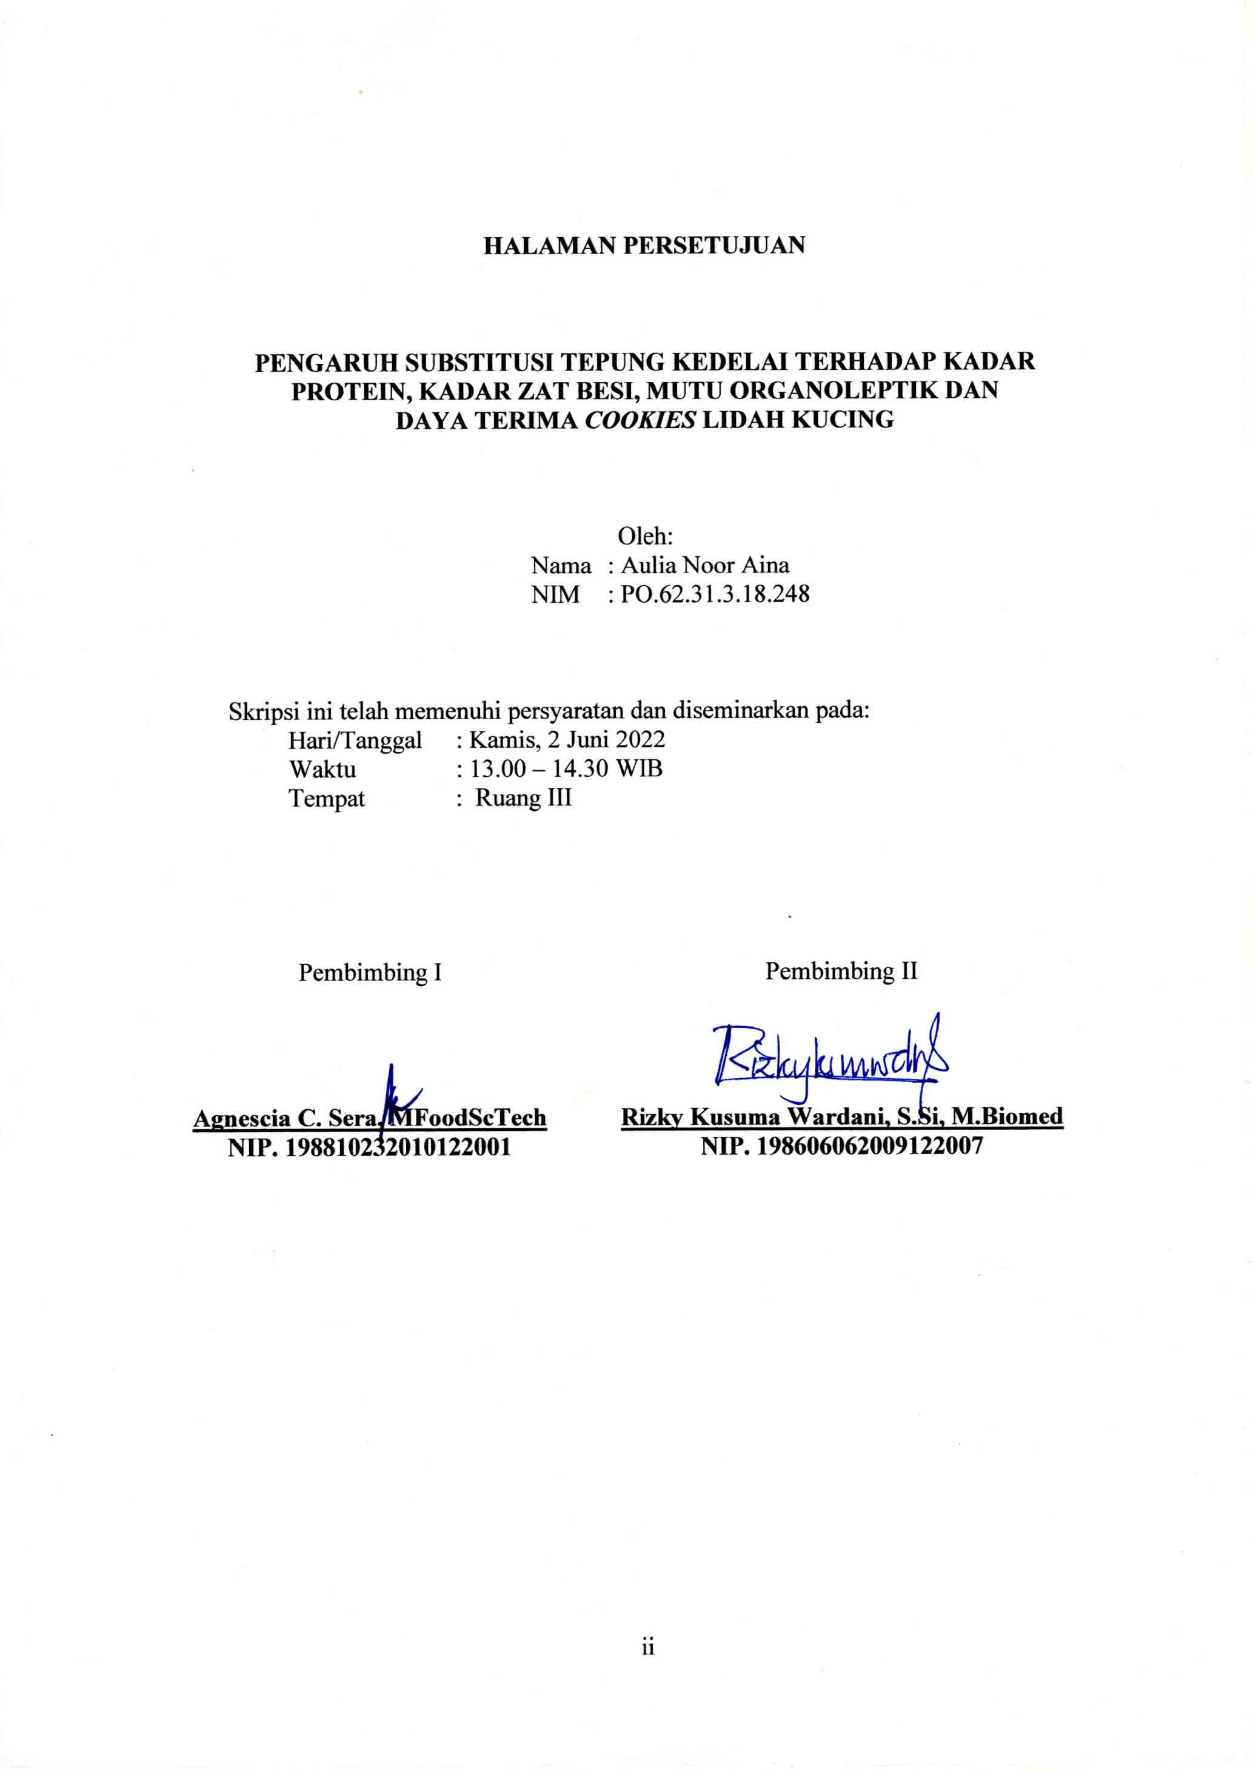
HALAMAN PERSETUJUAN

PENGARUH SUBSTITUSI TEPUNG KEDELAI TERHADAP KADAR PROTEIN, KADAR ZAT BESI, MUTU ORGANOLEPTIK DAN
DAYA TERIMA COOKIES LIDAH KUCING

Oleh:
Nama : Aulia Noor Aina
NIM : PO.62.31.3.18.248

Skripsi ini telah memenuhi persyaratan dan diseminarkan pada:
Hari/Tanggal : Kamis, 2 Juni 2022
Waktu : 13.00 – 14.30 WIB
Tempat : Ruang III

Pembimbing I  Agnescia C. Sera, MFoodScTech  NIP. 198810232010122001 | Pembimbing II  Rizky Kusuma Wardani, S.Si, M.Biomed  NIP. 198606062009122007

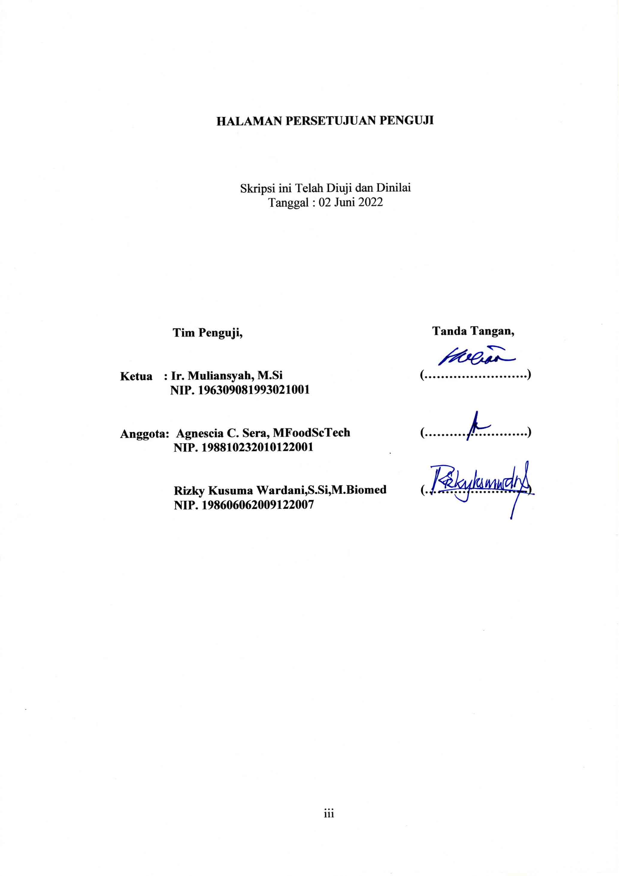
HALAMAN PERSETUJUAN PENGUJI

Skripsi ini Telah Diuji dan Dinilai
Tanggal : 02 Juni 2022

Tim Penguji, Tanda Tangan,

Ketua : Ir. Muliansyah, M.Si (…………………….)
NIP. 196309081993021001

Anggota: Agnescia C. Sera, MFoodScTech (…………………….)
NIP. 198810232010122001

Rizky Kusuma Wardani,S.Si,M.Biomed (…………………….)
NIP. 198606062009122007

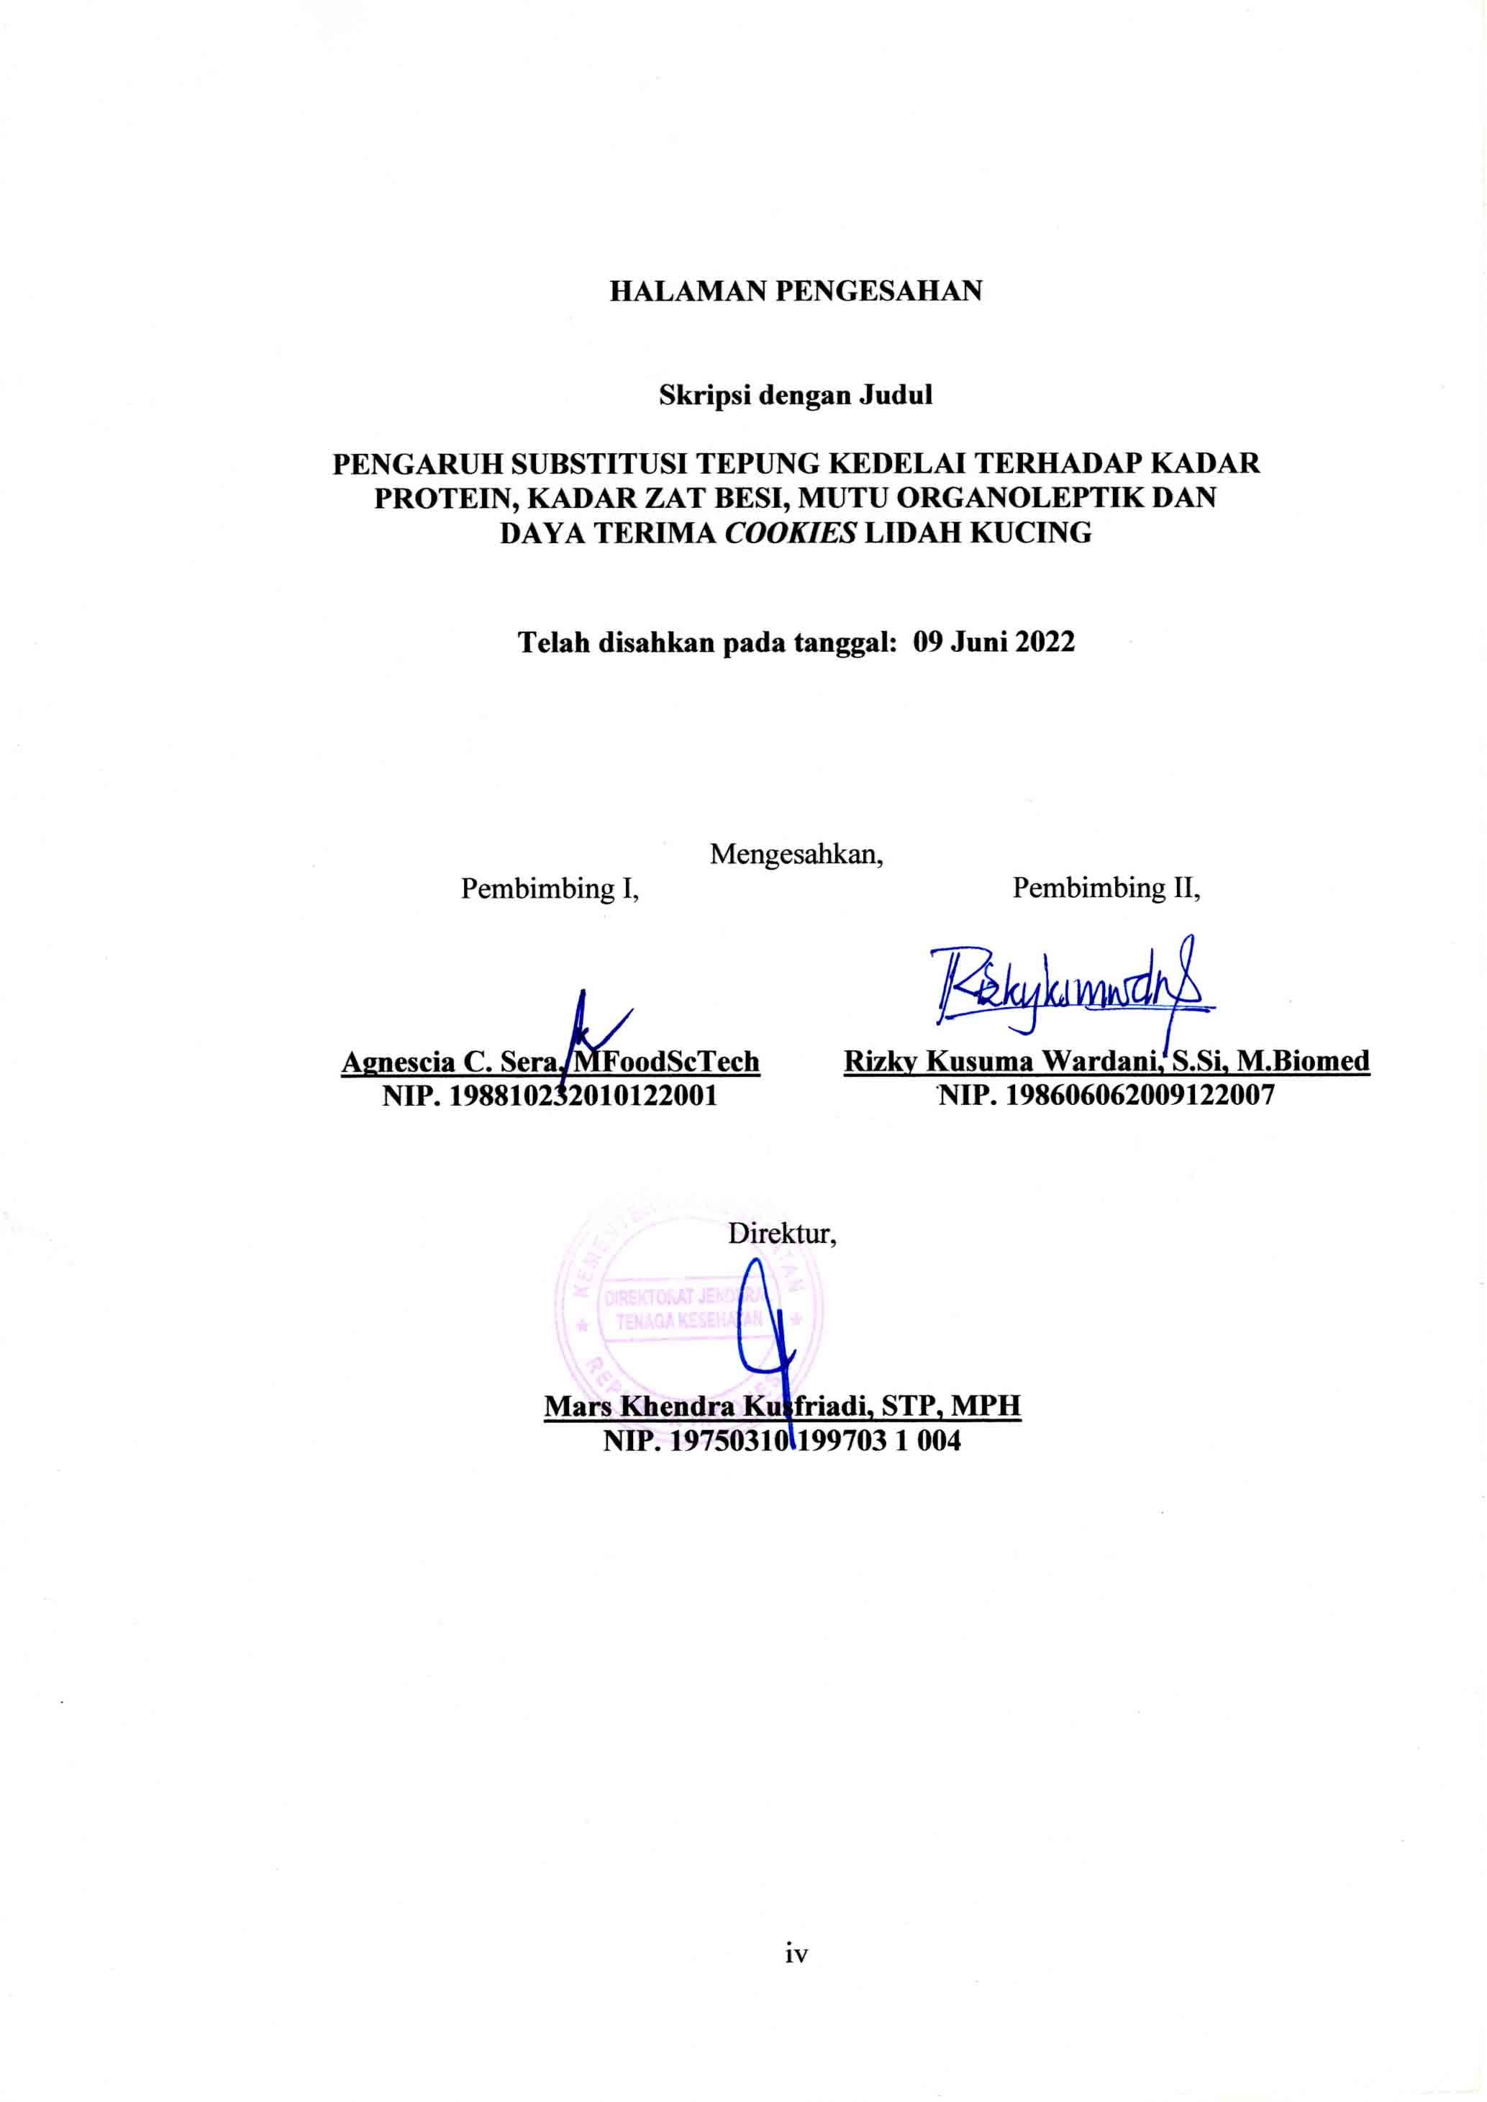
HALAMAN PENGESAHAN

Skripsi dengan Judul

PENGARUH SUBSTITUSI TEPUNG KEDELAI TERHADAP KADAR PROTEIN, KADAR ZAT BESI, MUTU ORGANOLEPTIK DAN
DAYA TERIMA COOKIES LIDAH KUCING

Telah disahkan pada tanggal: 09 Juni 2022

Mengesahkan,
Pembimbing I,  Agnescia C. Sera, MFoodScTech  NIP. 198810232010122001 | Pembimbing II,  Rizky Kusuma Wardani, S.Si, M.Biomed  NIP. 198606062009122007

Direktur,

Mars Khendra Kusfriadi, STP, MPH
NIP. 19750310 199703 1 004

KATA PENGANTAR

Segala puji dan syukur penulis panjatkan kepada Allah SWT atas rahmat-nya, yang memberi hikmah dan yang paling bermanfaat bagi seluruh umat manusia. Oleh karenanya penulis dapat menyelesaikan skripsi yang berjudul “Pengaruh Substitusi Tepung Kedelai terhadap Kadar Protein, Kadar Zat Besi, Mutu Organoleptik dan Daya Terima Cookies Lidah Kucing”. Dalam proses penyusunan ini, penulis menjumpai berbagai hambatan. Namun, berkat dukungan materil maupun nonmaterial dari berbagai pihak, akhirnya penulis dapat menyelesaikan skripsi ini dengan baik. Pada kesempatan ini penulis menyampaikan terima kasih kepada semua pihak terkait yang telah membantu terselesaikannya skripsi ini.
- Bapak Mars Khendra Kusfriyadi, STP, MPH selaku Direktur Politeknik Kesehatan Palangka Raya.
- Ibu Nila Susanti, SKM, MPH selaku Ketua Jurusan Gizi Politeknik Kesehatan Palangka Raya.
- Bapak Sugiyanto, S.Gz, M.Pd selaku Ketua Prodi Sarjana Terapan Gizi dan Dietetika.
- Ibu Agnescia Clarissa Sera, S.Gz, MFoodScTech, selaku pembimbing I yang sudah banyak membantu dalam menyelesaikan skripsi ini sehingga dapat terselesaikan dengan baik
- Ibu Rizky Kusuma Wardani, S.Si, M.Biomed selaku pembimbing II yang sudah banyak membantu dalam menyelesaikan skripsi ini sehingga dapat terselesaikan dengan baik
- Bapak Ir. Muliansyah, M.Si selaku ketua penguji yang sudah banyak memberikan masukkan sehingga skripsi ini dapat terselesaikan dengan baik.
- Kedua orang tua, kakak dan adik kandung dan semua keluarga yang sudah memberikan semangat, motivasi, selalu mendoakan dan selalu mendukung untuk dapat menyelesaikan skripsi ini
- Kekasih saya Tri Ridho yang sudah memberikan semangat dan mendengarkan saya, mendukung saya memberikan keceriaan disaat ke sedihan saya dan tentunya memberikan doa yang terbaik untuk saya
- Seluruh teman-teman yang sudah memberikan semangat untuk bisa menyelesaikan skripsi ini tepat waktu, memberikan dan dukungan.
- Teman-teman angkatan Sarjana Terapan Gizi dan Dietetika yang telah memberikan semangat, motivasi, dukungan dalam menyelesaikan skripsi ini.
Penulis menyadari bahwa penulisan skripsi ini masih terdapat banyak kekurangan dan masih jauh dari kata sempurna. Oleh karena itu, kritik dan saran yang bersifatnya membangun sangat diharapkan penulis untuk kesempurnaan skripsi ini. Akhir kata, penulis ucapkan terima kasih dan semoga skripsi ini bermanfaat

Palangka Raya, Mei 2022

Penulis

ABSTRAK

Cookies merupakan salah satu jenis makanan yang digemari oleh hampir semua kelompok masyarakat. Cookies memiliki tekstur yang kering, renyah dan mudah dipatahkan, biasanya berasa manis atau gurih. Bahan utama pembuatan cookies adalah tepung terigu. Bahan dasar pembuatan cookies dapat disubstitusi dengan jenis tepung lain misalnya tepung kedelai. Dalam 100 gr tepung kedelai mengandung protein 35,9 gram, karbohidrat 29,9 gram, lemak 20,6 gram, dan zat besi 8 mg. Selain itu dalam tepung kedelai juga terkandung vit A, vit B1, dan vit C. Penelitian ini bertujuan untuk mengetahui pengaruh substitsi tepung kedelai terhadap kadar protein, kadar zat besi, mutu organoleptik dan daya terima cookies lidah kucing. Penelitian ini merupakan jenis penelitian eskperimental dengan menggunakan Rancangan Acak Lengkap (RAL) dengan 4 perlakuan substitusi tepung kedelai, yaitu 15%, 20%, 25% dan 30%. Uji kadar protein dilakukan dengan uji Kjedahl dan dilakukan uji statistik non parametik dengan menggunakan Kruskal Wallis, uji kadar protein menggunakan uji SSA dan uji statistik dilakukan dengan uji ANOVA. Uji mutu organoleptik dan daya terima dilakukan oleh 25 orang panelis tidak terlatih. Mutu organoleptik dianalisis secara deskriptif dan daya terima diakukan dengan uji statistik Kruskal Wallis. Hasil kadar protein cookies lidah kucing berada rentang 8,16-12,74%. Kadar zat besi cookies berada pada rentang 30,61-39,88 mg/kg. Panelis mendepskripsikan cookies memiliki warna kuning kecoklatan, aroma agak langu, tekstur renyah dan rasa manis. Hasil daya terima, panelis lebih menyukai warna, aroma dan tekstur cookies P3 dengan perlakuan substitusi 20% dan rasa yaitu P2 dengan perlakuan substitusi 15%.

xi + 98 hlm; 2022; 18 tabel ; 15 gambar
Daftar Pustaka: 29 buah (2000-2020)
Kata kunci: tepung kedelai, kadar protein, kadar zat besi, cookies lidah kucing

ABSTRACT

Cookies are foods that almost everyone loves and enjoys. Have a dry, crunchy easily broken texture and sweet or savory taste. The main ingredient in cookies is wheat flour, which can be substitututed with other flours such as soy flour. Soy flour has a higher protein content than any other grain products. This suty content, organoleptic quality, and acceptability of cookies. The study is experimental, using a completely randomized design (CRD) with four treatments of soybean flour substitution: 15% (P1), 20% (P2), 25% (P3) and 30% (P4). Protein analysis was carried out using the Kjeldahl method, and iron analysis was performed using atomic absorption spectroscopy (ASS). Organoleptic quality and acceptabilitly tests were conducted with 25 untrained panelists. The protein content of cookies ranged from the range to 8.16-12.74%. The iron content of cookies is the of 30.61-39.88 mg/kg. The panelists described the cookie as having a brownish-yellow color, a slightly unoleasant aroma, crunchy texture, and sweet taste. The results of panelists acceptance showed that they preferred the colors P1 and P3, the aroma of P3, soybean flour substitution, brownish yellow in color slighty unpleasant aroma, cruncy texture, and slightly sweet taste, with a protein content of 12.13% and an iron contet of 30.61 mg/kg.

xi + 98 pages; 2022; 18 tables ; 15 pictures
Bibliography: 29 pieces (2000-2020)
Keywords: soybean flour, protein content, iron content, cat's tongue cookies

DAFTAR ISI

HALAMAN PERSETUJUAN i
HALAMAN PERSETUJUAN PENGUJI ii
HALAMAN PENGESAHAN iii
KATA PENGANTAR iv
ABSTRAK vi
ABSTRACT vii
DAFTAR ISI viii
DAFTAR TABEL x
DAFTAR GAMBAR xi
BAB I PENDAHULUAN 1
A. Latar Belakang 1
B. Rumusan Masalah 4
C. Tujuan Penelitian 4
D. Manfaat Penelitian 4
BAB II LANDASAN TEORI 6
A. Cookies 6
B. Kacang Kedelai 10
C. Tepung Kedelai 13
D. Kadar Protein 14
E. Kadar Zat Besi 15
F. Sifat Organoleptik 16
G. Daya Terima 19
H. Kerangka Konsep 20
I. Hipotesis 20
J. Definisi Operasional 21
BAB III METODE PENELITIAN 23
A. Ruang Lingkup Penelitian 23
B. Rancangan Penelitian 23
C. Alat dan Bahan 24
D. Prosedur Penelitian 25

BAB IV HASIL DAN PEMBAHASAN 30
A. Karakteristik Bahan Baku Cookies Lidah Kucing Tepung Kedelai 30
B. Karakteristik Produk Cookies Lidah Kucing Tepung Kedelai 30
C. Kadar Protein 31
D. Kadar Zat Besi 33
E. Analisis Mutu Organoleptik 36
F. Analisis Daya Terima 42
BAB V KESIMPULAN DAN SARAN 50
A. Kesimpulan 50
B. Saran 50
DAFTAR PUSTAKA 51
LAMPIRAN

DAFTAR TABEL

Tabel 2.1 Standar Mutu Cookies (Sni 01-2973-1992) 6
Tabel 2.2 Kandungan Zat Gizi Kacang Kedelai Dalam 100 g 13
Tabel 2.3 Kandungan Zat Gizi Tepung Kedelai Dalam 100 g 14
Tabel 3.1 Rancangan Formula Cookies Lidah Kucing 24
Tabel 3.2 Unit Percobaan 28
Tabel 3.3 Bilangan Random 28
Tabel 3.4 Urutan Percobaan 29
Tabel 4.1 Kandungan Protein Cookies Lidah Kucing Subtitusi Tepung Kedelai 31
Tabel 4.2 Uji Kruskal Wallis Substitusi Tepung Kedelai Kadar Protein 32
Tabel 4.3 Uji Mann Whitney substitusi tepung kedelai Kadar Protein 33
Tabel 4.4 Kandungan Zat Besi Cookies Lidah Kucing Subtitusi Tepung Kedelai 34
Tabel 4.5 Uji Tukey susbtitusi Tepung Kedelai Terhadap Kadar Zat Besi 34
Tabel 4.6 Uji Kruskal Wallis Daya Terima Warna 43
Tabel 4.7 Uji Kruskal Wallis Daya Terima Aroma 46
Tabel 4.8 Uji Kruskal Wallis Daya Terima Tekstur 46
Tabel 4.9 Uji Kruskal Wallis Daya Terima Rasa 48

DAFTAR GAMBAR

Gambar 2.1 Kacang Kedelai (Primarasa, 2021) 12
Gambar 2.2 Kerangka Konsep 20
Gambar 3.1 Diagram Alir Cookies Lidah Kucing 26
Gambar 4.1 Karakteristik Cookies Lidah Kucing 31
Gambar 4.2 Grafik Mutu Organoleptik terhadap Warna 37
Gambar 4.3 Grafik Mutu Organoleptik terhadap Aroma 38
Gambar 4.4 Grafik Mutu Organoleptik terhadap Tekstur 40
Gambar 4.5 Grafik Mutu Organoleptik terhadap Rasa 41
Gambar 4.6 Grafik Analisis Daya Terima terhadap Warna 43
Gambar 4.7 Grafik Analisis Daya Terima terhadap Aroma 44
Gambar 4.8 Grafik Analisis Daya Terima terhadap Tekstur 46
Gambar 4.9 Grafik Analisis Daya Terima terhadap Rasa 47
Gambar 4.10 Tingkat Kesukaan Panelis terhadap Cookies Lidah Kucing Tepung Kedelai 49

BAB I

PENDAHULUAN

Latar Belakang
Cookies merupakan salah satu jenis makanan yang digemari oleh hampir semua kelompok masyarakat. Cookies dikonsumsi sebagai makanan selingan untuk sumber energi. Cookies mempunyai bentuk yang kecil biasanya digunakan sebagai makanan ringan atau camilan. Cookies sendiri memiliki tekstur yang kurang padat, kering, renyah dan mudah dipatahkan, biasanya berasa manis atau gurih. Menurut SNI 01-2973-1992, cookies merupakan salah satu jenis biskuit yang dibuat dari adonan lunak, berkadar lemak tinggi relatif renyah bila dipatahkan dan penampang potongan bertekstur (BSN, 1992).
Sering kita jumpai cookies berbentuk kecil bulat dan dapat dimakan dengan satu atau dua kali gigitan. Cookies tidak hanya dibuat dengan bentuk bulat, cookies dapat dibuat dengan berbagai bentuk seperti cookies lidah kucing salah satunya. Cookies lidah kucing berbentuk panjang dan tipis, sedangkan pada warna, aroma, tekstur dan warna dari cookies lidah kucing tidak berbeda dari cookies-cookies lainnya.
Bahan utama pembuatan cookies adalah tepung terigu. Bahan dasar pembuatan cookies dapat disubstitusi dengan jenis tepung lain misalnya tepung kedelai. Pengganti bahan dasar dalam pembuatan cookies dapat meningkatkan nilai gizi yang baik tidak terdapat pada tepung terigu. Selain itu tepung kedelai adalah bahan lokal yang mengandung nilai gizi dan bisa dimanfaatkan sebagai
bahan utama pembuatan cookies.
Menurut SNI 01-3922-1995 kedelai adalah hasil tanaman kedelai (Glycine max.merr) berupa biji kering yang telah dilepaskan dari kulit polong dan dibersihkan. Kacang kedelai merupakan komoditas sumber protein nabati dan minyak nabati dunia yang berperan dalam rangka peningkatan gizi masyarakat, karena selain aman bagi kesehatan juga sebagai sumber protein yang paling murah dibandingkan dengan sumber protein. Kacang kedelai dapat diolah menjadi beberapa produk olahan seperti produk olahan setengah jad imisalnya tepung kedelai.
Tepung kedelai merupakan produk olahan setengah jadi dari hasil pengolahan kacang kedelai. Tepung kedelai adalah makanan yang biasa dikonsumsi oleh masyarakat Indonesia. Tepung kedelai sangat banyak kegunaannya, misalnya sebagai pembuatan cookies. Dalam 100 g tepung kedelai mengandung banyak nilai gizi antara lain protein 35,9 gram, karbohidrat 29,9 gram, lemak 20,6 gram, kalsium 195 mg, fosfor 554 mg, dan zat besi 8 mg. Selain itu, juga terdapat vitamin A, vitamin B₁, dan vitamin C dalam 100 gram tepung kedelai (Taufik et al., 2018).
Protein yang terdapat pada tepung kedelai dapat menjadi zat pembangun yang diperlukan untuk masa perumbuhan dan masa perkembangan. Protein dapat mengganti sel tubuh yang rusak. Protein juga merupakan precursor untuk untuk neurotransmitter yang mendukung perkembangan otak (Dewi, 2019).
Kekurangan protein merupakan keadaan kurang gizi yang disebabkan oleh rendahnya konsumsi protein dalam makanan sehari-hari atau gangguan penyakit tertentu sehingga protein tidak memenuhi angka kecukupan gizi. Salah satu menisfestasinya adalah KEP, yaitu kurang energi protein yang menjadi penyakit gizi yang terpenting di negara berkembang dan menjadi salah satu penyebab utama mortalitas.
Di dalam tepung kedelai terdapat zat besi dimana zat besi dapat membantu pertumbuhan dan perkembangan tubuh serta sistem imun manusia dan dapat membantu meningkatkan hemoglobin. Besi berperan penting dalam transport oksigen khusus untuk pernapasan seluler, yaitu suatu proses yang menghasilkan energi bagi sel-sel tubuh berperan dalam metabolisme energi di neuron dan sel glia, sistem neurotransmiter dan metabolisme dopamin. Defisiensi zat besi akan mempengaruhi fungsi kognitif, pertumbuhan fisik dan keterlambatan fungsi motorik (Dewi, 2019).
Kekurangan zat besi dapat menyebabkan masalah gizi seperti mudahnya terkena infeksi dalam tubuh dan juga dapat menyebabkan anemia yang disebabkan kurangnya hemoglobin dalam tubuh. Kekurangan zat besi sering disebut dengan anemia yang timbul akibat minimnya cadangan besi dalam darah yang mengakibatkan pembentukan hemoglobin berkurang. Anemia ditandai dengan hasil laboratorium yang menunjukkan cadangan zat besi yang kurang di dalam tubuh. Hal ini disebabkan tubuh manusia mempunyai kemampuan terbatas untuk menyerap besi dan seringkali tubuh mengalami kehilangan besi yang berlebihan yang mengakibatkan pendarahan (Fitriany, 2018).
Berdasarkan latar belakang tersebut, penulis tertarik untuk meneliti spengaruh substitusi tepung kedelai terhadap cookies lidah kucing.

Rumusan Masalah
Apakah subtitusi tepung kedelai mempengaruhi kadar protein, kadar zat besi, mutu organoleptik dan daya terima cookies lidah kucing?

Tujuan Penelitian
- Tujuan Umum
Mengetahui pengaruh substitusi tepung kedelai terhadap kadar protein, kadar zat besi, mutu organoleptik dan daya terima cookies lidah kucing.
- Tujuan Khusus
- Menganalisis kadar protein yang terdapat pada cookies lidah kucing dengan substitusi tepung kedelai
- Menganalisis kadar zat besi yang terdapat pada cookies lidah kucing dengan substitusi tepung kedelai
- Mengetahui mutu organoleptik cookies lidah kucing dengan substitusi tepung kedelai.
- Mengetahui daya terima cookies lidah kucing dengan substitusi tepung kacang kedelai.

Manfaat Penelitian
- Bagi Peneliti
Penelitian ini memberikan pengalaman dan melatih keterampilan mahasiswa dalam mengolah cookies lidah kucing. Selain itu, penelitian ini dapat dilakukan sebagai upaya pengetahuan mahasiswa untuk menciptakan inovasi olahan pangan lokal yang mudah didapatkan.

- Bagi Institusi
Penelitian ini diharapkan dapat membantu memberikan referensi kepada institusi untuk dapat melakukan pengembangan tentang pemanfaatan tepung kedelai dapat dolah menjadi bahan baku cookies lidah kucing dengan sumber protein dan zat besi yang tinggi.
- Bagi Masyarakat
Produk yang dihasilkan yaitu cookies lidah kucing yang mampu menjadi alternatif makanan camilan tinggi protein dan zat besi.

BAB II

LANDASAN TEORI

Cookies
Cookies merupakan jenis makanan selingan yang dikenal dan digemari masyarakat. Cookies memiliki bentuk kecil dan menarik sehingga banyak digemari oleh seluruh kalangan masyarakat. Cookies juga merupakan salah satu produk makanan yang tahan lama. Cookies dahulunya disajikan pada waktu hari-hari besar seperti lebaran, natal dan paskah. Cookies dapat dihidangkan pada waktu selingan minum teh, sebagai snack, bekal yang mudah dibawa kemana saja dan disukai semua kalangan masyarakat. Pada umumnya cookies merupakan jenis cookies yang kaya akan lemak, tetapi rendah serat dan mineral (Faridah, 2014).
Cookies merupakan salah satu jenis biskuit yang dibuat dari adonan lunak, berkadar lemak tinggi, relatif renyah bila dipatahkan dan penampang potongannya bertekstur.
Tabel 2.1 Standar Mutu Cookies (SNI 01-2973-1992)
Kreteria Uji | Klasifikasi
Kalori (kalori/100 gram)  Air (%)  Protein(%)  Lemak(%)  Karbohidrat(%)  Serat kasar (%)  Logam berbahaya  Bau dan rasa  Warna | Minimum 400  Maksimum 5  Minimum 9  Minimum 9,5  Minimum 1,5  Maksimum 0,5  Negatif  Normal dan tidak tengik  Normal
Sumber : Badan Standardisasi Nasional, 1992

- Cookies Lidah Kucing
Cookies lidah kucing adalah kue kering yang rasanya manis dan bentuknya kecil panjang menyerupau lidah. Cookies lidah kucing memiliki rasa yang cukup enak seperti manis, gurih dan renyah serta cara pembuatan dan bahan yang mudah didapatkan. Produk cookies lidah kucing merupakan jenis olahan pangan yang bisa didapatkan oleh masyarakat dan digemari masyarakat baik diperkotaan maupun dipedesaan. Bentuk dan rasa kue kering sangat beragam tergantung bahan tambahan yang digunakan cookies yang sering dikonsumsi biasanya berbahan baku terigu (Rahmaniyah et al, 2020).
Pada umumnya, cookies berbahan dasar tepung terigu. Tepung terigu merupakan tepung yang berasal dari biji gandum. Keistimewaan tepung terigu dibandingkan serealia lain yaitu kemampuannya untuk membentuk gluten yang bersifat elastis pada saat dibasahi dengan air. Sifat elastis gluten pada adonan menyebabkan kue tidak mudah rusak ketika dicetak (Rahmaniyah et al, 2020).
Menurut fungsinya, bahan yang digunakan dalam pembuatan cookies dibagi menjadi dua yaitu bahan pembentuk struktur dan bahan pendukung kerenyahan. Bahan pembentuk struktur meliputi gula, shortening, bahan pengembang, dan kuning telur. Telur yang ditambahkan berperan menghasilkan produk yang lebih baik, dapat memperbaiki proses creaming.

Bahan pembuatan cookies lidah kucing:
- Tepung Terigu
Tepung terigu merupakan tepung atau bubuk halus yang berasal dari bulir bulir gandum yang banyak digunakan sebagai bahan baku utama pembuatan cake, biskuit, roti, mie dan lain lain. Tepung terigu mengandung zat pati yang merupakan karbohidrat kompleks yang tidak dapat larut dalam air. Tepung terigu juga mengandung protein dalam bentuk gluten yang berperan untuk menentukan kekenyalan makanan yang terbuat dari bahan tepung terigu (Salam et al., 2012).
Tepung terigu juga mengandung protein yang berbentuk gluten yang berguna untuk menentukan kekenyalan makanan. Tepung terigu berasal dari gandum bedanya adalah terigu berasal dari biji gandum yang dihaluskan sementara, tepung berasal dari gandum beserta kulit ari yang ditumbuk (Hevisiana, 2015).
Tepung terigu merupakan hasil ekstraksi dari proses penggilingan gandum yang terdapat dari bahan pangan. Gandum mengandung 67-70% karbohidrat, 10-14% protein, dan 1-3% lemak (Fitasari, 2009). Komposisi tepung terigu terdapat energi 333 kal, protein 9.0 g, lemak 1.0 g, karbohidrat 77.2 g, dan 1.3 mg besi (Tabel Komposisi Pangan Indonesia, 2019).
- Tepung kedelai
Tepung kedelai adalah bahan makanan yang biasa dikonsumsi oleh masyarakat Indonesia. Dalam 100g tepung kedelai mengandung energi 347 kal, protein 35,9 g, karbohidrat 29,9 g, lemak 20,6 g, kalsium 195 mg, kalsium 195 mg dan zat besi 8,4 mg Selain itu di dalam tepung kedelai juga trekandung vitamin B1 0,77 mg, vitamin B2 0,32 mg dan vitamin. Hasil tersebut didapat dari melakukan penelitian terhadap 100 gram tepung kedelai, dengan jumlah yang dapat dimakan sebanyak 100% (Tabel Komposisi Pangan Indonesia, 2019).
- Telur Ayam
Telur merupakan produk peternakan yang memberikan manfaat terbesar untuk tercapainya kecukupan gizi masyarakat. Komposisi telur terdiri dari air (72,8–75,6%), protein (12,8–13,4%) dan lemak (10,5–11,8%). Telur tersusun dari tiga bagian utama, yaitu kulit telur, bagian cairan bening (albumen), dan bagian cairan yang bewarna kuning (yolk). Sebutir telur didapatkan gizi yang sempurna karena mengandung zat–zat gizi yang sangat baik dan mudah dicerna. Oleh karena itu, telur merupakan bahan pangan yang sangat baik dikonsumsi untuk tubuh karena telur memiliki kandungan gizi yang yang tinggi, harga yang relatif murah bila dibandingkan dengan bahan sumber protein lainnya (Widarta, 2018)
- Margarin
Penambahan margarin (lemak) yang ad pada pembuatan cookies akan mengubah tekstur rasa, dan flavor cookies. Lemak tersbut dapat berinteraksi dengan granula pati dan mencegah hnidrasi sehingga meningkatkan viskositas bahan menjadi rendah. Meknisme penghambatannya adalah lemak akan membuat lapisan pada bagian luar granula pati dan menghambat penetrasi air ke dalam granula. Penetrasi air yang lebih sedikit akan menghasilkan gelatin yang tinggi dan akan membentuk cookies yang kurang mengembang dengan tekstur yang lebih padat
- Butter
Butter terbuat dari lemak hewani, mengandung 82% lemak susu dan 16% air. Aroma butter sedap dan lembut, tidak berbau dan bebas minyak. Butter sangat berpengaruh terhadap kualitas cookies karena memiliki aroma yang khas dan titik leleh yang rendah.
- Gula
Gula digunakan sebagai pemanis. Gula yang digunakan dalam pembuatan cookies adalah gula yang dihaluskan agar susunan cookies rata dan empuk. Peran gula dalam hal ini adalah mematangkan dan mengempulkan susunan sel pada protein tepung. Selain itu, memberikan kerak yang dikehendaki yang akan memulai terbentuk pada saat temperatur rendah, yaitu proses kamarelisasi. Membantu dalam menjaga kualitas produk, namun jumlah gula yang terlalu tinggi menjadikan hasil cookies yang kurang bagus.

Kacang Kedelai
Tanaman kedelai adalah jenis kacang-kacangan yang banyak ditemukan di Asia Timur. Tanaman kacang kedelai merupakan bahan pokok yang banyak dikonsumsi masyarakat Indonesia. Tanaman kacang kedelai mengandung protein lebih banyak dibandingkan dengan beras, daging, ikan segar, jagung dan telur ayam. Kandungan protein dalam tanaman kedelai dapat membantu mengurangi kolesterol serta penurunan darah sehingga dapat mengurangi resiko penyakit jantung, stroke dan memperbaiki sel dalam tubuh. (Waliyansyah, 2018)
Kedelai merupakan komoditas pangan dengan kandungan protein nabati tinggi dan telah digunakan sebagai bahan baku produk olahan seperti susu kedelai, tempe, tahu, kecap, dan berbagai makanan ringan lainnya. Peningkatan jumlah penduduk dan kesadaran akan pentingnya hidup sehat berdampak pada meningkatnya kebutuhan kedelai dari tahun ke tahun. Di Indonesia, kedelai merupakan komoditas pangan terpenting setelah padi dan jagung. Komoditas ini digunakan untuk konsumsi pangan rumah tangga, industri, dan benih. Dalam 13 tahun terakhir, konsumsi kedelai dan produk olahannya cenderung meningkat.
Kedelai dikenal dengan beberapa nama, yaitu Glycine soja atau Soja max. Tahun 1984 telah disepakati bahwa nama botani yang dapat diterima dalam istilah I lmiah yaitu Glycine max (L.) merril. Klasifikasi tanaman kedelai sebagai berikut:
Kingdom : Plantae
Subkingdom : Tracheobionta
Super Divisi : Spermatophyta
Divisi : Magnoliophyta
Kelas : Magnoliopsida
Sub Kelas : Rosidae
Ordo : Fabales
Famili : Fabaceae
Genus : Glycine
Spesies : Glycine max (L.) Merril

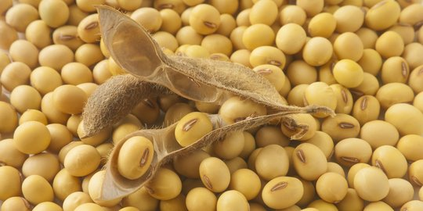
Gambar 2. 1 Kacang Kedelai (Kurniawan, 2020)

Kedelai mengandung karbohidrat sekitar 35% (basis kering). Kandungan tersebut, hanya 12-14% saja yang dapat digunakan oleh tubuh secara biologis. Karbohidrat pada kedelai terdiri atas golongan oligosakarida dan golongan polisakarida. Golongan oligosakarida terdiri dari sukrosa, stakiosa, dan rafinosa yang larut dalam air. Sementara golongan polisakarida terdiri dari arabinogalaktan dan bahan-bahan selulosa yang tidak larut dalam air dan alkohol. Secara umum, kedelai merupakan sumber vitamin B karena kandungan vitamin B1, B2, nisin, piridoksin dan golongan vitamin B lainnya banyak terdapat di dalamnya. Vitamin lain yang terkandung dalam jumlah cukup banyak yaitu vitamin E dan K. Sementara vitamin A dan D terkandung dalam jumlah yang sedikit. Dalam kedelai muda terdapat vitamin C dengan kadar yang rendah. Kedelai juga mengandung fosfor, besi, kalsium, vitamin B dengan komposisi asam amino lengkap, sehingga potensial untuk pertumbuhan tubuh manusia. Kandungan zat besi dalam kedelai mencapai 10mg/100g kedelai.

Tabel 2 2 Kandungan Zat Gizi Kacang Kedelai dalam 100 g
Zat Gizi | Jumlah
Kalori (kal)  Protein Nabati (g)  Lemak (g)  Karbohidrat (g)  Kalsium (mg)  Zat Besi (mg)  Serat (g)  Vitamin B1 (mg)  Vitamin B2 (mg)  Niasin (mg)  Air (g)  BDD (%) | 381  40,4  16,7  24,9  222  10,0  3,2  0,52  0,12  1,2  12,7  100
Sumber: Tabel Komposisi Pangan Indonesia (TKPI), 2017

Tepung Kedelai
Tepung kedelai adalah produk setengah jadi yang merupakan bahan dasar industri pangan. Tepung kedelai cukup banyak digunakan sebagai bahan makanan campuran dalam formalasi sutu bentuk makanan seperti roti, cookies, kue kering, sosis, cake dan bahan pangan olahan lainya. Tepung kedelai yang beredar saat ini belum diketahui kandungan gizinya secara pasti, karena jenis dan varietas kedelai yang berbeda-beda menyebabkan tepung yang dihasilkan akan memiliki sifat fisik dan kimia yang berbeda pula. Bahan makanan campuran dengan tepung kedelai dapat meningkatkan nilai gizi pada suatu produk pangan (Gozalli et al., 2015).
Tepung kedelai merupakan tepung yang berbahan baku kedelai murni. Proses pembuatannya cukup mudah, dimulai dengan perendaman dan pengupasan kulit biji, pengeringan biji, dan penggilingan. Tepung kedelai secara umum merupakan partikel-partikel kedelai berukuran kecil. Tepung kedelai memiliki banyak manfaat dan mengandung nutrisi tinggi serta baik untuk kesehatan. Contoh produk hasil dari olahan tepung kedelai antara lain untuk membuat biskuit, makanan bayi, dan susu kedelai (Gozalli. et al., 2015).
Tepung kedelai sering dikenal sebagai soyflour dan grit. Bahan tersebut biasanya mengandung 40-50% protein. Tepung kedelai terbuat dari kedelai yang diolah dan digiling atau ditumbuk menjadi bentuk tepung. Penggunaan panas dalam pengolahan diperlukan untuk peningkatan nilai gizi, daya tahan simpan dan meningkatkan rasa.
Zat Gizi | Jumlah %AKG
Kalori (kal)  Protein Nabati (g)  Lemak (g)  Karbohidrat (g)  Kalsium (mg)  Zat Besi (mg)  Serat kasar (g)  Vitamin B1 (mg)  Vitamin B2 (mg)  Niasin (mg)  Air (g)  BBD (%) | 347  35,9  20,6  29,9  195  8,4  5,8  0,77  0,32  2,1  9,0  100
Tabel 2 3 Kandungan zat gizi tepung kedelai dalam 100 g
Sumber: Tabel Komposisi Pangan Indonesia (TKPI), 2017

Kadar Protein
Protein merupakan komponen makro molekul utama yang dibutuhkan makhluk hidup. Fungsi protein lebih diutamakan untuk sintesis protein-protein baru sesuai kebutuhan tubuh, sementara karbohidrat dan lipid digunakan untuk menjamin ketertersediaan energi untuk tubuh. Protein secara sempurna akan dihidrolisis di saluran gastrointestinal dan hanya asam amino bebas yang dapat diserap usus (Susanti et al., 2016)
Menganalisis kadar protein dapat dilakukan dengan metode kjeldahl merupakan metode sederhana untuk penetapan Nitrogen total pada asam amino, protein, dan senyawa yang mengandung nitrogen. Metode Kjeldahl cocok untuk menetapkan kadar protein yang tidak larut atau protein yang mengalami koagulasi akibat proses pemanasan maupun proses pengolahan lain yang biasa dilakukan pada makanan. Metode ini digunakan untuk menganalisa kadar protein kasar dalam bahan makanan secara tidak langsung karena senyawa yang dianalisisnya adalah kadar nitrogennya. Sehingga mengalihkan hasil analisis tersebut dengan faktor konversi 6,25, diperoleh nilai protein dalam bahan uji tersebut. Penentuan kadar protein dengan metode ini memiliki kelemahan karena adanya senyawa lain yang bukan protein yang mengandung N akan terdeteksi sehingga kadar protein yang diperoleh langsung dengan metode kjeldahl ini disebut dengan kadar protein kasar (Rosaini et al, 2015)

Kadar Zat Besi
Zat besi (Fe) merupakan zat gizi mikro yang sangat diperlukan tubuh. Umumnya zat besi yang berasal dari sumber pangan nabati seperti kacang kacangan dan sayur-sayuran mempunyai proporsi absorbsi yang rendah dibandingkan dengan zat besi yang berasal dari sumber pangan hewani (heme), seperti: daging, telur, dan ikan. Menurut WHO, kekurangan zat besi sebagai salah satu dari sepuluh masalah kesehatan yang paling serius (Lestari, 2017).
Zat besi adalah mikroelemen yang penting untuk tubuh. Zat besi dibutuhkan dalam proses pembentukan darah dalam sintesis hemoglobin. Peranan hemoglobin dalam tubuh adalah membantu mengikat dan menghantarkan oksigen dalam darah ke seluruh tubuh.
Zat besi memproduksi sel darah merah dan sel otot, serta menghindari terjadinya anemia besi, memproduksi energi dan kesehatan sistem keke- balan tubuh, mengangkut oksigen di dalam sel darah merah ke otak, dan sebagai pelarut oabat-obatan (Ratih, 2018).
Pengukuran kadar zat besi menggunakan alat Sprektrofotometer Serapan Atom (SSA). Pada zat besi dalam cookies lidah kucing untuk menganalisisnya dengan tahapannya yaitu: Sampel harus dilarutkan terlebih dahulu, kemudian dipipet sebanyak 50 ml. sampel kemudian dianalisis dengan menggunakan alat Sprektrofotometer Serapan Atom (SSA) karena metode ini relatif sederhana selektif dan sangat sensitif (Rusnawati, 2018).

Sifat Organoleptik
- Warna
Warna secara visual faktor warna tampil lebih dahulu dan kadang-kadang sangat menentukan dalam penentuan mutu makanan. Suatu bahan yang dinilai bergizi, enak dan teksturnya sangat baik tidak akan dimakan apabila memiliki warna yang tidak sedap dipandang atau memberikan kesan telah menyimpang dari warna yang seharusnya. Faktor warna akan tampil lebih dahulu dalam penentuan mutu bahan makanan. Baik atau tidaknya cara pencampuran atau pengolahan dapat dilihat dengan adanya warna yang seragam dan merata (Dewi, 2018)
- Tekstur
Tekstur dan konsisten suatu bahan akan mempengaruhi cita rasa yang ditimbulkan oleh bahan tersebut perubahan tekstur bahan dapat mempengaruhi kecepatan timbulnya rangsangan sel reseptor olfaktori dan kelenjar air liur. Tekstur cookies ditentukan oleh kadar air, jumlah dan kandungan lemak, karbohidrat, dan protein yang menyusunnya serta dipengaruhi oleh semua bahan baku yang digunakan (Dewi, 2018)
- Rasa
Rasa makanan ada suatu perasaan yang timbul setelah menelan makanan yang merangsang saraf indera pengecap sehingga terbentuk cita rasa (Ismawati,2020).
Soybeans cookies memiliki rasa manis kue kering dengan adanya rasa khas kacang kedelai. Hal ini dipengaruhi oleh substitusi tepung kedelai yang dilakukan (Dewi, 2018).
- Aroma
Aroma makanan banyak menentukan kelezatan bahan makanan tersebut. Aroma lebih banyak sangkut pautnya dengan alat panca indera yaitu hidung. aroma yang terdapat pada suatu bahan pangan berasal dari berbagai macam campuran bahan penyusunnya. Aroma yang dihasilkan oleh cookies juga ditentukan oleh perpaduan bahanbahan pembuatan cookies (Dewi, 2018).
- Panelis
Penilaian organoleptik memerlukan panelis yang bertindak sebagai alat atau instrument dalam penentuan mutu atau analisis sifat sifat sensorik suatu produk. Untuk menjadi panelis harus memiliki syarat syarat yang dipenuhi, yaitu memiliki perhatian dan minat terhadap pekerjaan ini dan panelis juga harus memiliki waktu khusus untuk penilaian serta mempunyai kepekaan yang dibutuhkan (Agusman, 2013).
Penilaian organoleptik dilakukan oleh panelis yang memiliki kriteria yang berbeda beda dalam melakukan penilain (Agusman, 2013).
- Panel perseorangan adalah orang yang sangat ahli dengan kepekaan spesifik yang sangat tinggi yang diperoleh karena bakat atau latihan-latihan yang sangat intensif. Panel ini termasuk dalam kelompok seni dan digunakan dalam industri tradisional seperti keju, minyak wangi, rempah rempah dan sebagainya (Ismawati,2020).
- Panel terbatas terdiri dari 3-5 orang yang memiliki kepekaan tinggi sehingga kesalahan bisa dihindari. Panel ini mengetahui dengan baik penilaian dalam organoleptik dan dapat mengetahui cara pengolahan serta hasil akhir (Ismawati,2020).
- Panel terlatih terdiri dari 15-25 orang yang mempunyai kepekaan cukup baik. Untuk menjadi terlatih perlu didahului dengan seleksi dan latihan-latihan. Panel terlatih termasuk dalam personalia laboratorium dan memiliki tingkat ketelitian tinggi dan tekun (Ismawati, 2020).
- Panel agak terlatih terdiri dari 15-25 orang yang sebelumnya dilatih untuk mengetahui sifat-sifat tertentu.
- Panel tidak terlatih terdiri dari 25 orang awam yang dapat dipilih berdasarkan jenis suku-suku bangsa, tingkat sosial dan pendidikan.
- Panel konsumen terdiri dari 30 hingga 100 orang yang tergantung pada target pemasaran komoditi.
- Panel yang khas adalah panel yang menggunakan anak-anak berusia 3-10 tahun. Biasanya anak-anak digunakan sebagai panelis dalam penilaian produk-produk pangan yang disukai anak-anak seperti permen, es krim dan sebagainya.

Daya Terima
Daya terima untuk mengetahui tingkat kesukaan panelis. Daya terima untuk mengetahui apakah produk dapat diterima oleh masyarakat. Daya terima Daya terima konsumen yang dimaksud dalam penelitian ini adalah sikap konsumen terhadap warna, aroma, tekstur, dan rasa (Ismawati et al., 2020).
Daya terima terhadap suatu makanan ditentukan oleh rangsangan yang ditimbulkan oleh makanan melalui indera penglihatan, penciuman serta perasa atau pencecap bahkan mungkin pendengar. Warna makanan memegang peranan utama dalam penampilan makanan karena merupakan rangsangan pertama pada indera mata. Warna makanan yang menarik dan tampak alamiah dapat meningkatkan cita rasa. Sehingga faktor utama yang akhirnya mempengaruhi daya penerimaan terhadap makanan, cita rasa yang ditimbulkan oleh makanan itu. Rasa suatu makanan merupakan faktor penentu daya terima konsumen (Ismawati, et al, 2020)
Uji daya terima merupakan pengujian yang paling banyak digunakan untuk mengukur tingkat kesukaan terhadap suatu produk. Tingkat kesukaan ini disebut skala hedonik, misalnya sangat suka, suka, agak suka, agak tidak suka, tidak suka, dan lain-lain. Dalam analisis datanya, skala hedonik ditransformasikan ke dalam angka kemudian dilakukan analisa statistik (Ayustaningwarno, 2014).

Kerangka Konsep
Substitusi tepung kedelai : tepung terigu (%)
P0= 0 : 100
P1= 15 : 85
P2= 20 : 80
P3= 25 : 75
P4= 30 : 70

Kadar Protein

Kadar zat besi
Cookies
Lidah Kucing
Mutu Organoleptik

telur, margarin, butter, gula, garam, soda kue
Daya Terima

Gambar 2. 2 Kerangka Konsep

Keterangan :

: Variabel yang diteliti
: Variabel yang tidak diteliti

Hipotesis
Adanya pengaruh substitusi tepung kedelai terhadap kadar protein, kadar zat besi, mutu organoleptik dan daya terima cookies lidah kucing.

Definisi Operasional
- Kadar protein
Kadar protein ialah jumlah protein yang terkandung di dalam bahan. Analisis yang digunakan yaitu analisis kuantitatif dengan metode Kjeldahl. Pengukuran ini menggunakan satuan persen (%).
Skala : Rasio
- Kadar Zat Besi
Kadar zat besi ialah jumlah zat besi yang terkandung di dalam bahan. Metode yang digunakan dalam pembuatan yaitu menggunakan metode Spektrofotometer Serapan Atom (SSA) adalah menggunakan metode untuk mengetahui zat besi yang terkandung. Pengukuran ini menggunakan satuan mg/kg
Skala : Rasio
- Mutu Organoleptik
Sifat organoleptik ialah suatu bahan yang di uji berdasarkan proses sistem pengindraan pada manusia. Pengujian tersebut menggunakan panelis tidak terlatih. Panelis yang diikut sertakan terdiri dari 25 orang. Metode ini dulakukan untuk mengetahui aroma, tesktur, rasa dan warna yang dapat diterima oleh panelis.
Skala : Ordinal

- Daya Terima
Daya terima diperoleh dengan cara pengisian formulir kuesioner daya terima dari faktor-faktor yang mempengaruhi daya terima seperti rasa, tesktur, penampilan dari makanan yang disajikan. Yang kemudian dilanjutkan dengan cara deskriftif atau penjabaran dari faktor yang mempengaruhi daya terima itu sendiri.
Skala : Ordinal

BAB III

METODE PENELITIAN

Ruang Lingkup Penelitian

Penelitian ini termasuk dalam bidang Ilmu Teknologi Pangan, yaitu untuk mengetahui pengaruh susbstitusi tepung kedelai terhadap kadar protein, kadar zat besi, mutu organoleptik dan daya terima cookies lidah kucing

Pembuatan cookies lidah kucing dilakukan di Laboratorium Ilmu Teknologi Pangan Jurusan Gizi Poltekkes Kemenkes Palangka Raya sedangkan untuk analisis kadar protein dilakukan di Laboratorium Balai Pengujian dan Sertifikasi Mutu Barang Palangka Raya. Untuk analisis kadar zat besi dilakukan di Laboratorium Baristand Industri Banjarbaru. Uji mutu organoleptik dan daya terima dilakukan di Laboratorium organoleptic Poltekkes Kemenkes Palangka Raya. Penelitian ini akan dilaksanakan pada Januari-April 2022

Rancangan Penelitian

Rancangan percobaan yang digunakan, yaitu Rancangan Acak Lengkap (RAL) dengan penggunaan kontrol sebagai pembanding. Berdasarkan penelitian sebelumnya susbtitusi tepung kedelai yang di rekomendasikan 15%, 30% dan 35% (Sariani et al., 2019). Pada penelitian, dilakukan substitusi tepung kedelai dalam lima (5) formula :
P0 : Tanpa perlakuan
P1: Tepung kedelai 15%
P2: Tepung kedelai 20 %
P3: Tepung kedelai 25 %
P4: Tepung kedelai 30%

Alat dan Bahan
- Alat
Alat yang digunakan pembuatan cookies lidah kucing adalah oven, baskom atau wadah, ayakan, mixer dan spatula. Alat yang digunakan untuk analisis kadar protein hot plate, timbangan analitik, Elenmeyer gelas ukur, buret dan pipet. Alat yang digunakan analisis kadar zat besi Spektrofotometer Serapan Atom (SSA)
- Bahan
Tabel 3. 1 Rancangan formula cookies lidah kucing
Komposisi Bahan | Resep Standar | Presentase perbandingan cookies lidah kucing  Tepung kedelai: Tepung terigu (%)
 |  | (15 : 85) | (20 : 80) | (25 : 75) | (30 : 70)
Tepung kedelai (bengkoang organik)  Tepung terigu  Putih Telur  Gula halus  Margarin  Butter | 100 g  3 butir  45 g  45 g  45 g | 15 gr  85 g  3 butir 45 g  45 g  45 g | 20 g  80 g  3 butir 45 g  45 g  45 g | 25 g  75 g  3 butir 45 g  45 g  45 g | 30 g  70 g  3 butir  45 g  45 g  45 g

Bahan yang digunakan menganalisis kadar protein, kadar zat besi dan sifat organoleptik adalah H₂SO₄, aquades, K₂SO_{4,} NaOH, CuSO₂ dan alkohol

Prosedur Penelitian
- Prosedur pembuatan cookies lidah kucing
- Menyiapkan dan menimbang bahan untuk membuatan cookies seperti tepung terigu 100 g tanpa perlakuan dan subtitusi tepung kedelai (substitusi sebanyak 15%, 20%, 25% dan 30%).
- Mengocok margarin dan gula halus, tambahkan telur sambil dikocok sampai tercampur merata
- Memasukan tepung terigu dan tepung kedelai sampai tercampur merata
- Mencetak adonan cookies berbentuk lidah kucing susun diatas loyang yang sudah diolesin margarin
- Memanggang adonan dengan oven pada suhu 100 ˚C selama 45 menit (sampai matang)
- Menglurarkan cookies dari oven
- Mendinginkan lalu siap disajikan

Kocok margarin dan gula halus, tambahkan telur sambil dikocok sampai tercampur merata selama 10 menit
Substitusi Tepung kedelai %
P0:0%
P1:15%
P2:20%
P3:25%
P4:30%

Campurkan bahan kering

Cetak adonan cookies dan masukan kedalam loyang

Panggang adonan dengan oven pada suhu 100˚C selama 45 menit

Keluarkan cookies dari oven

Dinginkan lalu siap disajikan

Gambar 3. 1 Diagram alir cookies lidah kucing
- Layout Penelitian
- Penentuan Jumlah Unit Percobaan
Rancangan acak lengkap Menurut (Federer, 1963)
(t-1) (n-1) ≥ 15
(5-1) (n - 1) ≥ 15
4 (n – 1) ≥ 15
4n – 4 ≥ 15
4n ≥ 15 + 4
4n ≥ 19
n ≥ 19/4
N ≥ 4,75
keterangan: t = banyaknya perlakuan
n = banyaknya ulangan
Sehingga dalam rancangan acak lengkap terdapat 5 ulangan (n) dan 5 perlakuan (t).
Unit percobaan dalam penelitian ini menggunakan formula (Hevisiana, 2015) :
UP = P x U
= 5 x 5
= 25 UP
P = Jumlah Perlakuan
U = Jumlah ulangan

- Unit Percobaan
Tabel 3. 2 Unit Percobaan
Perlakuan Ulangan (U)
(P) | U1 | U2 | U3 | U4 | U5
P0  P1  P2  P3  P4 | P₀.U₁  P₁.U₁  P₂.U₁  P₃.U₁  P_{4.}U₁ | P₀.U₂  P₁.U₂  P₂.U₂  P₃.U₂  P_{4.}U₂ | P₀.U₃  P₁.U₃  P₂.U₃  P₃.U₃  P_{4.}U₃ | P₀.U₄  P₁.U₄  P₂.U₄  P₃.U₄  P_{4.}U₄ | P₀.U₅  P₁.U₅  P₂.U₅  P₃.U₅  P_{4.}U₅

- Bilangan Random
Masing-masing perlakuan dan pengulangan diberikan secara random yang dapat dilihat pada tabel 3.3 berikut
Tabel 3. 3 Bilangan Random
Perlakuan Ulangan (U)
(P) | U1 | U2 | U3 | U4 | U5
P0  P1  P2  P3  P4 | P₀.U₁(768)  P₁.U₁(457)  P₂.U₁(403)  P₃.U₁(736)  P_{4.}U₁(753) | P₀.U₂(288)  P₁.U₂(967)  P₂.U₂(592)  P₃.U₂(702)  P_{4.}U₂(440) | P₀.U₃(662)  P₁.U₃(640)  P₂.U₃(841)  P₃.U₃(944)  P_{4.}U₃(225) | P₀.U₄(816)  P₁.U₄(606)  P₂.U₄(431)  P₃.U₄(991)  P_{4.}U₄(202) | P₀.U₅(318)  P₁.U₅(507)  P₂.U₅(974)  P₃.U₅(807)  P_{4.}U₅(590)

- Urutan Percobaan
Untuk memudahkan dalam melakukan percobaan maka dilakukan pengurutan seperti pada tabel 3.4 berikut :

Tabel 3. 4 Urutan Percobaan
Urutan | Perlakuan
1  2  3  4  5  6  7  8  9  10  11  12  13  14  15  16  17  18  19  20  21  22  23  24  25 | P₃.U₄(991)  P₂.U₅(974)  P₁.U₂(967)  P₃.U₃(944)  P₂.U₃(841)  P₀.U₄(816)  P₃.U₅(807)  P₀.U₁(768)  P_{4.}U₁(753)  P₃.U₁(736)  P₃.U₂(702)  P₀.U₃(662)  P₁.U₃(640)  P₁.U₄(606)  P₂.U₂(592)  P_{4.}U₅(590)  P₁.U₅(507)  P₁.U₁(457)  P_{4.}U₂(440)  P₂.U₄(431)  P₂.U₁(403)  P₀.U₅(318)  P₀.U₂(288)  P_{4.}U₃(225)  P_{4.}U₄(202)

Cara Pengolahan dan Analisis Data

Data hasil pengujian kadar protein di analisa dengan uji statistik yaitu Kruskal Wallis dan uji kadar zat besi diperoleh dan di analisa dengan uji statistik yaitu ANOVA pada perangkat lunak SPSS 20. Data hasil uji mutu organoleptik cookies diolah dengan cara tabulasi kemudian dianalisis secara deskriptif. Sedangkan data hasil uji daya terima untuk mengetahui perbedaan tingkat kesukaan dari cookies lidah kucing diuji dengan Uji krusal wallis perangkat lunak SPSS 20.

BAB IV

HASIL DAN PEMBAHASAN

Karakteristik Bahan Baku Cookies Lidah Kucing Tepung Kedelai
Bahan yang digunakan dalam pembuatan cookies lidah kucing adalah tepung terigu merk Segitiga Biru berwarna putih, aroma khas tepung, bertekstur halus dan rasa khas tepung terigu sebagai bahan dasar pembuatan cookies. Tepung kedelai organik yang dibeli di pasar retail online yang bertekstur kasar, untuk mendapatkan hasil tepung kedelai yang halus, tepung kedelai harus diayak lagi dengan menggunakan ayakan tepung 80 mesh. Tepung kedelai organik memiliki warna kuning muda, aroma langu khas kedelai, tekstur sedikit kasar dan rasa khas kedelai. Bahan lainnya yang digunakan adalah gula pasir curah yang dihaluskan berwarna putih sebagai pemanis, margarin Palmia berwarna kuning dalam bentuk padat, butter Palmia berwarna kuning pucat dalam bentuk padat. Putih telur ayam ras sebagai pemberi bentuk dan tekstur dalam pembuatan rasa dan mutu cookies lidah kucing.

Karakteristik Produk Cookies Lidah Kucing Tepung Kedelai
Pada penelitian ini cookies lidah kucing dibuat dengan substitusi tepung kedelai dengan penambahan sebanyak 15%, 20%, 25% dan 30%. Cookies lidah kucing tepung kedelai berwarna kuning kecoklatan, aroma tidak langu, rasa gurih dan manis, dan tekstur renyah. Penampilan cookies lidah kucing dapat dilihat pada gambar 4.1

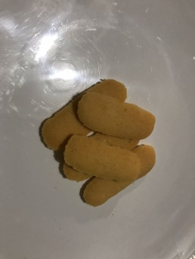  P0 (0%) | 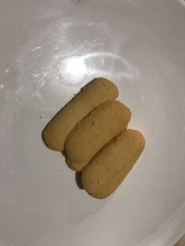  P1 (15%) | 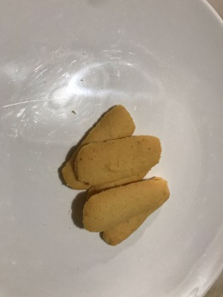  P2 (20%)
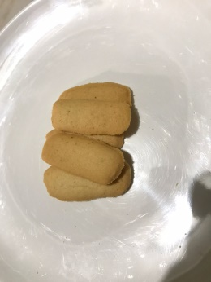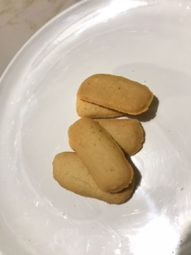
P3 (25%) P4 (30%)
Gambar 4. 1 Karakteristik cookies lidah kucing

Kadar Protein
Pada penelitian ini kadar protein cookies lidah kucing ditentukan dengan metode Kjeldahl (SNI 01-2973-1992). Berdasarkan hasil analisis rata-rata kandungan protein yang terkandung dalam cookies lidah kucing subtitusi tepung kedelai dapat dilihat pada tabel 4.1
Tabel 4. 1 Kandungan Protein Cookies Lidah Kucing
Perlakuan | Kadar Protein (%) |  |  | Rerata kadar protein
 | I | II | II
P0 (0%) | 8,38 | 8,05 | 8,05 | 8,16 ± 0,11
P1 (15%) | 11,44 | 11,43 | 11,43 | 11,40 ± 0,00
P2 (20%) | 11,8 | 11,86 | 11,84 | 11,80 ± 0,01
P3 (25%) | 12,14 | 12,14 | 12,12 | 12,13 ± 0,00
P4 (30%) | 12,72 | 12,81 | 12,71 | 12,74 ± 0,03

Berdasarkan tabel diatas dapat dilihat bahwa kadar protein yang dihasilkan berkisar pada rentang 8,16 - 12,74%. Kadar protein tertinggi terdapat pada perlakuan dengan substitusi tepung kedelai 30% yaitu 12,74% sedangkan persentase terendah pada cookies tanpa substitusi tepung kedelai. Hal ini sesuai dengan penelitian Harleni (2017) subtitusi tepung kedelai dapat meningkatkan kadar protein, semakin tinggi perlakuan yang diberikan maka semakin tinggi kadar protein yang didapatkan dari substitusi tepung kedelai.
Menurut SNI 01-2973-1992, minimum kadar protein cookies adalah 9%. Dengan demikian cookies lidah kucing substitusi tepung kedelai telah memenuhi batas syarat minimum kadar protein.
Untuk mengetahui ada tidak adanya pengaruh penambahan tepung kedelai pada cookies lidah kucing maka dilakukan analisis statistik non parametrik uji Kruskal Wallis yang dapat dilihat dari tabel 4.2
Tabel 4. 2 Uji Kruskal Wallis substitusi tepung kedelai terhadap kadar protein
 | Protein
Kruskal-Wallis | 13.573
Df | 4
Asymp. Sig. | .009

Hasil uji statistik Kruskal Wallis pada tingkat kepercayaan 95% (p<0,05) menunjukan bahwa substitusi tepung kedelai memberikan perbedaan yang signifikan (p=0,009) terhadap kandungan protein pada cookies lidah kucing tepung kedelai.

Tabel 4. 3 Uji Mann Whitney substitusi tepung kedelai terhadap kadar protein
 | P0 | P1 | P2 | P3 | P4
P0 |  | 0,043 | 0,046 | 0,043 | 0,046
P1 | 0,043 |  | 0,046 | 0,043 | 0,046
P2 | 0,046 | 0,046 |  | 0,046 | 0,050
P3 | 0,043 | 0,043 | 0,046 |  | 0,046
P4 | 0,046 | 0,046 | 0,050 | 0,046

Berdasarkan hasil uji Mann Whitney, kadar protein, berbeda nyata secara statistik dengan P0 (kontrol), setiap perlakuan menunjukan nilai signifikasi yang berbeda yaitu P1, P2, P3 dan P4 memiliki perbedaan yang nyata. Namun perlakuan P2 dan P4 tidak ada perbedaan yang nyata.
Hal ini sesuai dengan penelitian Lestaria dkk, (2018) cookies dengan formulasi tepung kedelai memberikan perbedaan yang sangat nyata. Rudini (2013) menyebutkan bahwa kadar protein tertinggi terdapat pada kudapan dengan substitusi kedelai 75% yaitu 28,014 g/100g dan kadar protein paling rendah adalah kudapan tanpa substitusi kedelai (0%) yaitu 7,508 g/100g. Berdasarkan SNI 01-2973-1992 minimun kadar protein cookies yaitu 9%.

Kadar Zat Besi
Pada penelitian ini kadar protein dari 15%, 20%, 25%, dan 30% ini ditentukan dengan metode SSA. Berdasarkan hasil analisis rata-rata kandungan zat besi yang terkandung dalam cookies lidah kucing substitusi tepung kedelai dapat dilihat pada tabel 4.4

Tabel 4.4 Kandungan kadar Zat Besi cookies lidah kucing subtitusi tepung kedelai
Perlakuan | Kadar Zat Besi (mg/kg) |  |  | Rerata kadar zat besi
 | I | II | II
P0 (0%) | 37,637 | 41,921 | 35,998 | 38,51 ± 3,05
P1 (15%) | 36,506 | 39,481 | 43,679 | 39,88 ± 3,60
P2 (20%) | 38,977 | 36,624 | 38,747 | 38,16 ± 1,29
P3 (25%) | 30,878 | 32,160 | 28,809 | 30,61± 1,69
P4 (30%) | 37,606 | 36,771 | 34,023 | 36,13 ± 1,87

Berdasarkan tabel diatas kadar zat besi pada cookies lidah kucing tepung kedelai berkisar 30,61-39,88 mg/kg. Kandungan zat besi tertinggi pada substitusi 15% dan terendah pada substitusi 25%.
Untuk mengetahui pengaruh substitusi tepung kedelai pada cookies lidah kucing dilakukan analisis statistik. Berdasarkan hasil uji statistik yang dilakukan, terdapat perbedaan nyata kadar Fe pada setiap perlakuan dengan nilai signifikasi p value 0,027 (P value < 0,05). Maka dilanjutkan dengan uji Tukey karena hasil menunjukan adanya perbedaan pada setiap perlakuan.
Tabel 4. 5 Uji Tukey Substitusi Tepung Kedelai Terhadap Kadar Zat Besi
Perlakuan | N | Subset for alpha = 0.05
 |  | 1 | 2
P0_768 | 3 | 13617.33
P1_457 | 3 |  | 39888.67
P2_403 | 3 |  | 38482.67
P3_736 | 3 | 30615.67 | 30615.67
P4_753 | 3 | 36133.33 | 36133.33
Sig. |  | .067 | .710

Berdasarkan uji Tukey nilai p-value 0,710. P-value > 0,088 dapat disimpulkan bahwa tidak ada perbedaan signifikan zat besi cookie lidah kucing pada setiap perlakuan. Hal ini menunjukan bahwa semakin banyak penambahan tepung kedelai semakin berkurang kadar zat besi yang terkandung didalam cookies lidah kucing
Hal ini menunjukkan proses pemasakan dapat meningkatkan penyerapan zat besi dalam tubuh (Fabbri dan Crosby, 2015). Hal ini karena pemasakan cenderung menurunkan kadar faktor penghambat penyerapan zat besi seperti asam fitat, oksalat, dan tanin sehingga zat besi dapat lebih mudah diserap (Issa et al., 2019). Namun dalam beberapa penelitian bahwa kadar zat besi pada makanan dapat menurun pada berbagai jenis proses pemasakan dan lama waktu pemasakan.
Pernyataan ini sesuai dengan pendapat Fennema (1996) yang mengatakan bahwa setiap mineral memiliki kelarutan yang berbeda-beda didalam air, proses pemasakan yang menggunakan air dapat mengakibatkan terjadinya kehilangan beberapa mineral pada bahan pangan. Begitu pula pada kandungan zat besi semakin menurun hal ini diduga karena tingginya suhu dan lamanya waktu pengeringan mampu menurunkan zat gizi pada bayam hijau termasuk Fe.
Menurut Palupi (2010) faktor lingkungan yang mempengaruhi kerusakan zat besi antara lain panas, udara, cahaya dan kelembaban, khususnya untuk tembaga, besi dan seng. Stabilitas zat besi tergantung dari beberapa faktor diantaranya adalah sifat alami bahan pembawa, ukuran partikel serta paparan terhadap panas, kelembaban dan udara.
Kandungan zat besi pada tepung kedelai lebih tinggi (9,24 mg/100 g) jika dibandingkan dengan tepung sorgum (3,36 mg/100 g), tepung milet atau jewawut (3,9 mg/100 g), tepung amarant (7,6 smg/100 g), dan tepung oat (4,27 mg/100 g) (Rekha et al, 2019). Peran zat besi untuk mengatasi anemia defisiensi besi yaitu membantu dalam proses pembentukan atau peningkatan sel darah merah. Apabila asupan zat besi tidak memadai maka akan mempengaruhi peningkatan absorbsi besi dari makanan, memobilisasi simpanan zat besi dalam tubuh dan mengurangi transportasi besi ke sumsum tulang, serta menurunkan kadar hemoglobin sehingga mengakibatkan anemia defisiensi zat besi (Lutfiah et al., 2021)

Analisis Mutu Organoleptik
Pengujian sifat organoleptik meliputi mutu organoleptik dimana pengujian ini meliputi beberapa indikator yaitu warna, aroma, rasa dan tekstur. Mutu organoleptik dilakukan dilaboratorium organoleptik Jurusan Gizi Politeknik Kesehatan Palangka Raya. Hasil mutu organoleptik dilakukan oleh 25 panelis terhadap warna, aroma, rasa dan tekstur.
- Warna
Penilaian terhadap warna merupakan penilaian dari mutu organoleptik menggunakan indra penglihatan oleh panelis. Warna merupakan salah satu faktor yang penting dan mempengaruhi penilaian terhadap suatu produk. Hasil penilaian yang didapatkan dari panelis terhadap mutu organoleptik warna cookies lidah kucing tepung kedelai dapat dilihat pada gambar 4.2

Gambar 4. 2 Grafik mutu organoleptik terhadap warna

Pada gambar diatas dapat dilihat substitusi tepung kedelai pada perlakuan substitusi tepung kedelai 20%, 25% dan 30% berwarna kuning kecoklatan. Hal ini sesuai dengan hasil penelitian Rahmawati, (2020) semakin tinggi tepung kedelai disubstitusi maka semakin tinggi warna kecoklatan pada cookies tersebut. Sedangkan P0 (0%) merupakan kontrol dari cookies yaitu hanya menggunakan tepung terigu dan tidak ada penambahan tepung kedelai yang menghasilkan cookies berwarna kuning. Menurut Winarno (2002), saat pemanggangan berpengaruh pada warna cookies makin lama pemanggangan produk yang dihasilkan makin cokelat karena terjadi reaksi pencokelatan non enzimatik, yaitu karamelisasi dan reaksi maillard.
Warna secara visual tampil lebih dahulu dan kadang-kadang sangat menentukan dalam penentuan mutu makanan. Suatu bahan yang dinilai bergizi, enak dan teksturnya sangat baik tidak akan dimakan apabila memiliki warna yang tidak sedap dipandang atau memberikan kesan telah menyimpang dari warna yang seharusnya. Faktor warna akan tampil lebih dahulu dalam penentuan mutu bahan makanan. Baik atau tidaknya cara pencampuran atau pengolahan dapat dilihat dengan adanya warna yang seragam dan merata (Sariani et al., 2019)
- Aroma
Penilaian terhadap aroma merupakan penilaian dari mutu organoleptik menggunakan indra penciuman oleh panelis. Aroma merupakan salah satu faktor yang penting dan mempengaruhi penilaian terhadap suatu produk. Hasil penilaian yang didapatkan dari panelis terhadap mutu organoleptik aroma dari cookies lidah kucing tepung kedelai dapat dilihat pada gambar 4.3

Gambar 4. 3 Grafik mutu organoleptik terhadap aroma
Pada gambar dapat dilihat substitusi tepung kedelai 20%, 25% dan 30% agak langu. Hal ini sesuai dengan hasil penelitian Wardatul (2019) aroma cookies yang dihasilkan pada formula tepung kedelai memiliki aroma yang mirip, yakni aroma khas cookies sehingga menyebabkan panelis sulit membedakan aroma antar formula. Komponen pada adonan yang menimbulkan bau khas yaitu margarin dan telur. Penambahan bahan-bahan tersebut tidak berbeda jumlahnya pada masing-masing formula sehingga aroma cookies cenderung sulit dibedakan.
Aroma yang terdapat pada suatu bahan pangan berasal dari berbagai macam campuran bahan penyusunnya. Aroma yang dihasilkan oleh cookies juga ditentukan oleh perpaduan bahan-bahan pembuatan cookies. Aroma khas adonan ditimbulkan dari komponen pada adonan seperti pencampuran margarin dan telur, aroma cookies juga dipengaruhi oleh proses pemanggangan (Sugiarti, 2020)
- Tekstur
Penilaian terhadap tekstur merupakan penilaian dari mutu organoleptik menggunakan indra peraba oleh panelis. Tekstur merupakan salah satu faktor yang penting dan mempengaruhi penilaian terhadap suatu produk. Hasil penilaian yang didapatkan dari panelis terhadap mutu organoleptik tekstur dari cookies lidah kucing tepung kedelai dapat dilihat pada gambar 4.4

Gambar 4. 4 Grafik mutu organoleptik terhadap tekstur
Pada Gambar dapat kita ketahui substitusi tepung kedelai pada 15%, 20%, 25%, dan 30% memiliki tekstur yang renyah. Tesktur cookies substitusi tepung kedelai memiliki tekstur yang renyah karena pada pembuatan cookies tepung kedelai diayak dengan ayakan 80 mesh terlebih dahulu agar tepung menjadi halus dan tidak menggumpal. Kemudian tekstur cookies dipengaruhi adanya lemak dan kadar amilosa. Adanya lemak pada cookies akan memecah strukturnya kemudian melapisi pati dan gluten sehingga menghasilkan biskuit renyah. Tekstur cookies juga berpengaruh pada saat proses pembuatan, penambahan bahan, dan juga lama waktu pengadonan (lamanya mixer) pada saat pengolahan cookies Hal ini sesuai dengan penelitian Solehan, (2012) penerimaan tekstur cookies substitusi tepung kedelai tidak berbeda nyata dengan cookies kontrol karena secara visual tekstur cookies kontrol maupun dengan perlakuan substitusi tepung kedelai itu sama. Tekstur dan konsisten suatu bahan akan mempengaruhi cita rasa yang ditimbulkan oleh bahan tersebut perubahan tekstur bahan dapat mempengaruhi kecepatan timbulnya rangsangan sel reseptor olfaktori dan kelenjar air liur (Winarno, 2002). Tekstur cookies ditentukan oleh kadar air, jumlah dan kandungan lemak, karbohidrat, dan protein yang menyusunnya serta dipengaruhi oleh semua bahan baku yang digunakan (Normasari, 2010)
- Rasa
Penilaian terhadap rasa merupakan penilaian dari mutu organoleptik menggunakan indra perasa oleh panelis. Rasa merupakan salah satu faktor yang penting dan mempengaruhi penilaian terhadap suatu produk. Hasil penilaian yang didapatkan dari panelis terhadap mutu organoleptik rasa dari cookies lidah kucing tepung kedelai dapat dilihat pada gambar 4.5

Gambar 4. 5 Grafik mutu organoleptik terhadap rasa
Pada gambar 4.5 dapat dilihat substitusi tepung kedelai 20% dan 30% panelis menyatakan rasa cookies manis. Rasa cookies lidah kucing tepung kedelai memiki rasa manis karena pemanis yang didapatkan dari gula, gula merupakan bahan baku dasar campuran pembuatan cookies. Faktor lain yang mempengaruhi rasa dari cookies yaitu saat pemanggangan cookies. Hal ini sesuai dengan penelitian Solehan (2012) rasa yang dihasikan baik cookies kontrol maupun berbagai macam perlakuan mempunyai rasa yang manis dan agak manis. Rasa cookies dipengaruhi oleh komponen penyusun terutama dari sukrosa, lemak dan asam amino. Secara umum, rasa manis cookies berasal dari sukrosa dan laktosa sedangkan protein dan lemak memberikan rasa yang gurih (Masuda, 2005).

Analisis Daya Terima
Pengujian daya terima yang meliputi warna, aroma, rasa dan tekstur yang dilakukan di laboratorium organoleptik Jurusan Gizi Poltekkes Kemenkes Palangka Raya. Pengujian ini dilakukan dengan pemberian form penilaian kepada 25 orang panelis untuk menilai produk cookies lidah kucing tepung kedelai uji ini dianalisis secara statistik dengan menggunakan Uji Kruskal-Wallis.
- Warna
Penilaian warna merupakan penilaian terhadap cookies lidah kucing yang dilakukan oleh panelis. Warna merupakan salah satu faktor penting yang mempengaruhi penilaian mutu suatu produk. Hasil penilaian untuk daya terima warna cookies lidah kucing dapat dilihat pada gambar 4.6

Gambar 4.6 Grafik analisis daya terima terhadap warna
Pada gambar 4.6 menunjukan hasil uji daya terima terhadap warna cookies yang telah dilakukan oleh 25 orang panelis. Persentase tertinggi warna pada perlakuan 1 yaitu substitusi tepung kedelai sebanyak 15% dengan warna cookies kuning dan perlakuan 3 yaitu substitusi tepung kedelai sebanyak 25% dengan warna kuning kecoklatan dengan rata-rata 3,08. Tabel dibawah ini menjelaskan hasil uji statistik yaitu uji Kruskal Wallis pada warna cookies lidah kucing.
Tabel 4. 6 Uji Kruskal Wallis daya terima warna
 | Warna
Kruskal-Wallis H | 1.971
Df | 4
Asymp. Sig. | .741

Hasil uji Kruskal Wallis menunjukan bahwa tidak terdapat pengaruh yang signifikan dari substitusi tepung kedelai terhadap warna cookies (p = 0.741). Selain itu cookies juga memiliki warna yang sedikit kecoklatan yang terjadi karena adanya reaksi maillard. Reaksi maillard ini terbentuk karena adanya subtitusi tepung kedelai yang pada dasarnya mengandung asam amino lisin. Asam amino lisin terbentuk dari dua gugus amin yang bersifat reaktif terhadap gula pereduksi sehingga menimbulkan warna coklat pada cookies (Ayustaningwarno, 2013)
- Aroma
Penilaian aroma merupakan penilaian terhadap aroma susbtitusi tepung kedelai cookies lidah kucing. Aroma merupakan salah satu faktor yang sangat mempengaruhi penilaian mutu dari suatu produk. Hasil penilaian untuk daya terima aroma cookies lidah kucing terdapat pada gambar 4.7

Gambar 4. 7 Grafik analisis daya terima terhadap aroma
Pada gambar 4.7 menunjukkan hasil uji daya terima terhadap aroma cookies lidah kucing yang dilakukan 25 orang panelis. Persentase tertinggi aroma pada perlakuan 3 yaitu substitusi tepung kedelai sebanyak 25% dengan aroma agak langu dengan rata-rata 3,08. Pada tabel dibawah ini menjelaskan hasil statistik Uji Kruskal Wallis pada aroma cookies tepung kedelai.
Tabel 4. 7 Uji Kruskal Wallis daya terima aroma
 | Aroma
Kruskal-Wallis | .604
Df | 4
Asymp. Sig. | .963

Hasil uji Kruskal Wallis menunjukan bahwa tidak terdapat pengaruh yang signifikan dari susbtitusi tepung kedelai terhadap aroma cookies (p= 963).
Aroma dari cookies karena aroma cookies pada tepung kedelai tidak berpengaruh pada cookies. Menurut penelitian Santosa (2005), aroma cookies tanpa tepung kedelai adalah khas margarin, sedangkan aroma pada cookies yang telah ditambahkan dengan tepung kedelai akan semakin tajam aroma kedelai pada biskuit dikarenakan semakin banyak protein kedelai pada cookies. Karena pada umumnya tepung kedelai memilki aroma yang sangat langu. Aroma langu tersebut disebabkan adanya aktivitas enzim lipoksigenase yang terdapat pada kedelai karena proses oksidasi yang akhirnya terjadi proses dekomposisi aldehid yang menjadi penyusunan utama terjadinya aroma langu (Muchlish, 2019).
- Tekstur
Penilaian tekstur merupakan penilaian terhadap cookies lidah kucing yang dilakukan oleh panelis tekstur merupakan salah satu faktor penting yang mempengaruhi penilaian mutu suatu produk. Hasil penilaian untuk daya terima pada tekstur cookies lidah kucing dapat dilihat pada gambar 4.8

Gambar 4. 8 Grafik analisis daya terima terhadap tekstur

Pada gambar 4.8 menunjukkan hasil uji daya terima terhadap aroma cookies lidah kucing yang dilakukan 25 orang panelis. Persentase tertinggi tingkat pada tekstur perlakuan P2 (20%) dan P3 (25%) dengan tekstur yang renyah dengan rata-rata 3,16. Pada tabel dibawah ini menjelaskan hasil uji statistik Kruskal Wallis pada tekstur.
Tabel 4. 8 Uji Kruskal Wallis daya terima tekstur
 | Tekstur
Kruskal-Wallis | 1.323
Df | 4
Asymp. Sig. | .857

Hasil uji Kruskal Wallis menunjukan bahwa tidak terdapat pengaruh yang signifikan dari penambahan tepung kedelai terhadap tekstur cookies (p= 0.857). Tekstur pada cookies lidah kucing sedikit bertekstur kasar karena tepung kedelai tersebut. Hal ini sesuai dengan penelitian Khaeroni (2021), menunjukan bahwa semakin banyak subtitusi tepung kedelai maka semakin agak keras cookies yang dihasilkan. Hal ini dikarenakan protein pada tepung kedelai juga ikut berperan dalam pembentukan kerenyahan cookies.
- Rasa
Penilaian rasa merupakan penilaian terhadap cookies lidah kucing yang dilakukan oleh panelis. Rasa merupakan salah satu faktor penting yang mempengaruhi penilaian mutu suatu produk. Hasil penilaian untuk daya terima pada rasa cookies lidah kucing dapat dilihat pada gambar 4.9

Gambar 4. 9 Grafik analisis daya terima terhadap rasa
Pada gambar 4.9 menunjukkan hasil uji daya terima terhadap aroma cookies lidah kucing yang dilakukan 25 orang panelis. Persentase tertinggi rasa pada perlakuan P1 yaitu substitusi tepung kedelai sebanyak 15% dengan rasa agak manis dengan rata-rata 3,16. Pada tabel dibawah ini menjelaskan hasil uji statistik uji Kruskal Wallis pada tekstur.

Tabel 4. 9 Uji Kruskal Wallis daya terima rasa
 | Rasa
Kruskal-Wallis | 7.204
Df | 4
Asymp. Sig. | .125

Hasil uji Kruskal Wallis menunjukan bahwa tidak terdapat pengaruh yang signifikan dari penambahan tepung kedelai terhadap rasa cookies (p= 0,125). Rasa cookies dipengaruhi oleh bahan pembuatan cookies seperti tepung terigu, gula halus, margarin, butter dan putih telur. Rasa cookies tepung kedelai memiliki rasa manis dan gurih dengan adanya rasa khas kacang kedelai, rasa manis yang didapat karena adanya kandugan protein yang terdapat pada kandungan tepung kedelai dan rasa gurih didapat karena kandungan lemak yang terdapat pada andungan tepung kedelai.

Gambar 4. 10 Tingkat kesukaan panelis secara umum terhadapat cookies lidah kucing tepung kedelai

Pada gambar 4.10 penilaian tingkat kesukaan panelis secara umum merupakan penilaian secara menyeluruh terhadap daya terima cookies lidah kucing tepung kedelai pada warna, aroma, tekstur dan rasa. Rata-rata penilaian tertinggi adalah P0 yang merupakan perlakuan kontrol pada cookies lidah kucing. Berdasarkan Gambar 4.10 pada tingkat tertinggi kesukaan pada warna terdapat pada P1 dan P3. Tingkat tertinggi kesukaan pada aroma terdapat pada P3. Kemudian pada tingkat tertinggi pada tekstur terdapat pada P2 dan P3. Pada tingkat tertinggi kesukaan pada rasa cookies lidah kucing terdapat pada P1. Penialain panelis terhadap daya terima cookies lidah kucing berdasarkan tingkat kesukaan yang menunjukkan bahwa perlakuan substitusi dapat diterima dan direkomendasikan untuk menjadi alternatif makanan tinggi protein dan zat besi.

BAB V

KESIMPULAN DAN SARAN

Kesimpulan
- Semakin banyak substitusi tepung kedelai pada cookies lidah kucing maka semakin tinggi kadar proteinnya.
- Semakin banyak perlakuan substitusi tepung kedelai maka semakin rendah kadar zat besinya
- Karakteristik mutu organoleptik cookies lidah yaitu warna kuning kecoklatan, aroma agak langu, tekstur renyah dan rasa manis
- Uji daya terima pada warna yaitu perlakuan P1 dan P3, aroma yaitu P3, tekstur yaitu P2 dan P3. Pada rasa yaitu P1.

Saran
Untuk penelitian selanjutkan dapat dilakukan uji kadar serat pada cookies lidah kucing substitusi tepung kedelai

DAFTAR PUSTAKA
Agusman. 2013. Pengujian Organoleptik Teknologi Pangan. Semarang: Universitas Muhammadiyah Semarang
Badan Standardisasi Nasional. 1992. Mutu dan Uji Biskuit (SNI 01-2973-1992). BSN. Jakarta
Dewi, DP. 2018. Substitusi tepung daun kelor (Moringa oleifera L.) pada cookies terhadap sifat fsik, sifat organoleptik, kadar proksimat, dan kadar Fe, Ilmu Gizi Indonesia, 1(2):104-112.
Dewi NHS. 2019. Hubungan Antara Asupan Protein, Zat Besi dan Zink Dengan Perkembangan Anak Usia 3-5 Tahun [skripsi]. Surakarta: Institut Teknologi Sains Dan Kesehatan PKU Muhammadiyah Surakarta.
Fabbri AD, Crosby GA. (2015). A Review of the Impact of Preparation and Cooking on the Nutritional Quality of Vegetables and Legumes. International Journal of Gastronomy and Food Science. 3(2016):2-11.
Faridah, A. 2014. Penambahan Bayam (Amaranthus tricolor L) dalam Pembuatan Cookies sebagai Fortifikasi Fe. Jurnal Pangan dan Industri. hal:123–130.
Fitasari, E. 2009. Pengaruh Tingkat Penambahan Tepung Terigu Terhadap Kadar Air, Kadar Lemak, Kadar Protein, Mikrostruktur, dan Mutu Organoleptik Keju Gouda Olahan. Jurnal Ilmu dan Teknologi Hasil Ternak, 4(2):17–29.
Fitriany J, Amelia IS. 2018. Anemia Defisiensi Besi. JurnalAverrous.4(2): 2-14.
Gozalli, M., Nurhayati and Ahmad, N. 2015.Karateristik Tepung Kedelai Dari Jenis Impor Dan Lokal (Varietas Anjasmoro Dan Baluran) Dengan Perlakuan Perebusan Dan Tanpa Perebusan, Jurnal Agroteknologi, 9(2):91–200.
Harleni, H. and Nidia, G. 2017. Pengaruh Substitusi Tepung Kedelai (Glycine Max (L.) merill) Terhadap Mutu Organoleptik Dan Kadar Zat Gizi Makro Brownies Kukus Sebagai Alternatif Snack Bagi Anak Penderita KEP. Jurnal kesehatan perintis (Perintis’s Health Journal), 4(2):54–65.
Hevisiana, M. 2015. Pengaruh Substitusi Tepung Bonggol Pisang Terhadap-Kadar-Serat Brownies Kukus [skripsi]. Palangka Raya: Politeknik Kesehatan Palangkaraya.
Ismawati, I., Destryana, R. A. and Huzaimah, N. 2020. Mutu Organoleptik Dan Daya Terima Panelis Terhadap Crackers Kasembukan (Paederi Foetida Linn) Sebagai Pangan Fungsional, Agrointek, 14(1):67–74.
Issa, JY, Onyango A., Makokha, AO., Okoth, J. (2020). Eff ect of Boiling and Wet Frying on Nutritional and Antinutrients Content of Traditional Vegetables Commonly Consumed in Malawi. Journal of Food Research, 9(1), 19-33.
Kementrian Kesehatan, RI. 2020. Tabel Komposisi Pangan Indonesia 2019. Jakarta: Kementrian Kesehatan RI Direktorat Jendral Kesehatan Masyarakat.
Khaeroni, Rona. 2021. Inovasi Pembuatan Biskuit Dengan Substitusi Tepung Kedelai Dan Analisis Kandungan Gizi. Jurnal Pangan Dan Gizi, 8(2):20-26.
Kurniawan A. 2020 Mei 13. 8 Manfaat Kacang Kedelai bagi Tubuh, Bantu Atasi Diabetes hingga Sehatkan Tulang. Merdeka.com. Ilustraasi kedelai. [diakses 2021 April 13]. https://www.merdeka.com/jabar/8-manfaat-kacang-kedelai-bagi-tubuh-bantu-atasi-diabetes-hingga-sehatkan-tulang-kln.html
Lestaria, T. I., Nurhidajaha and Yusuf, M. 2018. Kadar Protein, Tekstur, Dan Sifat Organoleptik Cookies yang Disubstitusi Tepung Ganyong (Canna edulis) dan Tepung Kacang Kedelai (Glycine max L.), Jurnal Pangan Dan Gizi, 8(6): 53–63.
Lisda JR, Asrul B, Annis CA. 2019. Pengaruh Kombinasi Kacang Kedelai (Glycine Max) Dan Kacang Tunggak (Vigna Unguiculata (L) Walp.) Yang Diperkaya Biji Nangka (Artocarpus Heterophyllus) Terhadap Daya Terima Dan Kadar Protein Snack Bar. Amerta Nutrition,.3(1): 71-77.
Lutfiah, A., Adi, A. C. and Atmaka, D. R. 2021. Modifikasi Kacang Kedelai (Glycine Max) dan Hati Ayam Pada Sosis Ayam Sebagai Alternatif Sosis Tinggi Protein dan Zat Besi. Amerta Nutrition, 5(1):75.

Muchlish Adie. 2017. Enzim Lipoksigenase: Penyebab Aroma Langu Pada Kedelai Dan Upaya Penanggulangannya Melalui Eleminasi Genetik. Balai Penelitian kacang-kacangan dan umbi-umbian. 3(1):286-298.
Rahmaniyah, N. and Prasetyawati, Z. T. 2020.Subtitusi Tepung Labu Kuning Pada Pembuatan. Media Pendidikan. Gizi dan Kuliner. 9(2):55–61.
Rahmawati L, Asmawati A, Saputrayadi A. 2020. Inovasi Pembuatan Cookies Kaya Gizi Dengan Proporsi Tepung Bekatul dan Tepung Kedelai. Jurnal Agrotek Ummat, 7(1):30.
Ratih, R. H. 2018.Pengaruh Pemberian Zat Besi (FE) terhadap Peningkatan Kadar Hematokrit pada Ibu Hamil yang mengalami Anemia di RSIA X Pekanbaru Tahun 2015. Jurnal Ners dan Kebidanan (Journal of Ners and Midwifery), 5(1):34–038.
Rosaini H, Rasyid R, Hagramida V. 2015. Penetapan Kadar Protein Secara Kjedahl Beberapa Makanan Olahan Kerang Remis (Corbiculla moltkiana Prime.) dari Danau Singkarak. Jurnal Farmasi Higea, 7(2):120–127.
Salam, A. R. S. 2012.Kajian Dampak Kebijakan Perdagangan Tepung Terigu Berbasis SNI. Jurnal Standardisasi, 14(2):117.
Sariani A, Luh S, Reni S. 2019. Pengaruh Substitusi Tepung Kedelai (Glyine max L.) Terhadap Sifat Organoleptik Soybeans Cookies. Jurnal Gizi Prima, 4(1): 1–7.
Sugiarti, Fitriani, Raga S. 2020. Analisis Organoleptik Kue Bangkit Dengan Menggunakan Empat Jenis Telur Berbeda. Jurnal Ziraa’ah. 45(3): 262-266.
Susanti B, Hidayat, E., 2016. Profil Protein Susu Dan Produk Olahannya, Jurnal Mipa. 39(2):98-106.
Taufik Y, Nana SA, Darin, IK. 2018. Pengaruh Konsentrasi Bubur Buah Dan Tepung Kedelai (Glycine Max) Terhadap Karakteristik Fit Bar Black Mulberry ( Morus nigra L ). Pasudan Food Tecnology Journal. 5(1):10-17
Waliansyah R. Rahmat. 2018. Identifikasijenis Biji Kedelai (Glycine Max L) Menggunakan Gray Level Coocurance Matrix (Glcm) Dank-Means Clustering. Jurnal Teknologi Informasi dan Ilmu Komputer. 7(1): 17-26.
Wardatul E, Sulaeman A, Gumilar M dan Salsabila ST. 2019. Cookies Tepung Ubi Jalar Oranye, Tepung Kedelai. Jurnal Riset Kesehatan Poltekkes Kemenkes Bandung, 11(1): 105–112.

LAMPIRAN

Lampiran 1. Prosedur Uji Protein
Cara Kerja :
- Tahap destruksi
- Ditimbang 1 gram sampel yang telah dihaluskan/diblender
- Masukkan ke dalam labu Kjehdahl 100 mL
- kemudian pipet 10 mL asam sulfat pekat masukkan kedalam labu Kjehdahl
- Tambahkan katalisator (campuran selenium) untuk mempercepat destruksi
- Kemudian labu Kjehdahl tersebut di panaskan dimulai dengan api yang kecil setelah beberapa saat sedikit demi sedikit api dibesarkan sehingga suhu menjadi naik
- Destruksi dapat dihentikan pada saat didapatkan larutan berwarna jernih kehijauan

- Tahap destilasi
- Dinginkan Hasil destruksi yang didapatkan
- Encerkan dengan aquadest sampai 100 mL
- Setelah homogen dan dingin dipipet sebanyak 5 mL
- masukkan ke dalam labu destilasi. Tambahkan 10 mL larutan natrium hidroksida 30% melalui dinding dalam labu destilasi hingga terbentuk lapisan dibawah larutan asam
- Labu destilat dipasang dan dihubungkan dengan kondensor, lalu ujung kondensor dibenamkan dalam cairan penampung
- Uap dari cairan yang mendidih akan mengalir melalui kondensor menuju erlemeyer penampung.
- Erlenmeyer penampung diisi dengan 10 mL larutan asam klorida 0,1 N yang telah ditetesi indikator metil merah
- Cek hasil destilasi dengan kertas lakmus, jika hasil sudah tidak bersifat basa lagi maka penyulingan dihentikan.
- Tahap titrasi
- Hasil destilasi yang ditampung dalam erlemeyer berisi asam klorida 0,1
- N ditetesi indikator metil merah sebanyak 5 tetes langsung dititrasi dengan menggunakan larutan natrium hidroksida 0,1 N
- Titik akhir titrasi ditandai dengan warna merah muda menjadi kuning.
- Perlakuan ini dilakukan sebanyak 3 kali untuk tiap sampel.
- Akhir titrasi ditandai dengan tepat perubahan warna larutan menjadi merah muda
Apabila penampung destilat digunakan asam khlorida maka sisa asam khorida yang bereaksi dengan ammonia dititrasi dengan NaOH standar (0,1 N). Akhir titrasi ditandai dengan tepat perubahan warna larutan menjadi merah muda dan tidak hilang selama 30 detik bila menggunakan indikator PP.
%N = × N. NaOH × 14,008 × 100%
Apabila penampung destilasi digunakan asam borat maka banyaknya asam borat yang bereaksi dengan ammonia dapat diketahui dengan titrasi menggunakan asam khlorida 0,1 N dengan indikator (BCG + MR). Akhir titrasi ditandai dengan perubahan warna larutan dari biru menjadi merah muda.
%N = × N.HCl × 14,008 × 100 %
Setelah diperoleh %N, selanjutnya dihitung kadar proteinnya dengan mengalikan suatu faktor. Besarnya faktor perkalian N menjadi protein ini tergantung pada persentase N yang menyusun protein dalam suatu bahan.

Lampiran 2. Prosedur Uji Kadar Zat Besi
Cara Kerja:
- Timbang sampel sebanyak 10 gram dalam cawan petri. Diarangkan diatas hot platekemudian diabukan. Sampai berwarna putih
- Abu dilarutkan dengan 10 ml HCL 5 N (dipanaskan di atas hotplat)
- Dimasukan kedalam labu ukur 50 ml kemudian digojok
- Membuat larutan blanko dengan penambahan pereaksi
- Membaca absorben masing-masing larutan baku kerja Fe, larutasn sampel dan blanko dengan alat SSA
- Membuat kurva kalibrasi dengan sumbu Y sebagai absorben dan sumbu X sebagai konsenttrasi. Kemudian diplot-kan hasil sampel pada kurva kalibrasi
- Pengukuran kandungan Fe dalam sampel dengan rumus
Kadar zat besi (mg/kg) fxb/w
Keterangan:
f = factor pengenceran
b = Kurva larutan deret baku Fe
w = Sampel (g)

Lampiran. 3 Informed Consent
PENGARUH SUBSTITUSI TEPUNG KEDELAI TERHADAP KADAR PROTEIN, KADAR ZAT BESI, MUTU ORGANOLEPTIK DAN DAYA TERIMA COOKIES LIDAH KUCING

Ringkasan penelitian
Cookies merupakan salah satu jenis makanan yang digemari oleh hampir semua kelompok masyarakat. Cookies dikonsumsi sebagai makanan selingan untuk sumber energi. Cookies mempunyai bentuk yang kecil biasanya digunakan sebagai makanan ringan atau camilan. Cookies sendiri memiliki tekstur yang kurang padat, kering, renyah dan mudah dipatahkan, biasanya berasa manis atau gurih. Menurut SNI 01-2973-1992, cookies merupakan salah satu jenis biskuit yang dibuat dari adonan lunak, berkadar lemak tinggi relatif renyah bila dipatahkan dan penampang potongan bertekstur. Tepung kedelai merupakan produk olahan setengah jadi dari hasil pengolahan kacang kedelai. Tepung kedelai adalah makanan yang biasa dikonsumsi oleh masyarakat Indonesia. Tepung kedelai banyak sangat banyak kegunaannya seperti bahan dasar pembuatan cookies. Tepung kedelai mengandung banyak nilai gizi protein 35,9 gram, karbohidrat 29,9 gram, lemak 20,6 gram, kalsium 195 mg, fosfor 554 mg, dan zat besi 8 mg. Selain itu dalam tepung kedelai juga terkandung vitamin A, vitamin B1, dan vitamin C dalam 100 gram tepung kedelai. Oleh karena itu, penelitian ini bertujuan untuk menganalisis apakah ada pengaruh substitusi tepung kedelai terhadap kadar protein, kadar zat besi, mutu organoleptik dan daya terima Cookies lidah kucing Perlakuan pada penelitian ini yaitu konsentrasi tepung kedelai (P0 : 0%) (P1: 15%) (P2 : 20%) (P3:25%) (P4:30%). Penelitian ini bersifat eksperimen dan menggunakan rancangan acak lengkap (RAL). Penelitian ini akan dilakukan di Laboratorium Ilmu Teknologi Pangan Jurusan Gizi Poltekkes Kemenkes Palangka Raya yang dilaksanakan pada bulan Januari hingga Juli 2022.

Dalam penelitian ini, responden akan diminta untuk melakukan test terhadap produk yang diberikan peneliti. Tidak ada bahaya potensial dan risiko yang berdampak langsung bagi responden. Responden hanya di minta untuk menilai warna, aroma, rasa dan tekstur dari cookies lidah kucing tepung kedelai.
Kompensasi yang akan diberikan kepada responden atas waktu yang disediakan untuk terlibat dalam penelitian ini berupa snack.

SURAT PERNYATAAN PERSETUJUAN (PSP)
UNTUK IKUT SERTA DALAM PENELITIAN
(INFORMED CONSENT)

Saya sebelumnya telah memperoleh penjelasan dan sepenuhnya menyadari, mengerti, dan memahami tentang tujuan, manfaat, dan risiko yang mungkin timbul dalam penelitian, serta telah diberi kesempatan untuk bertanya dan telah dijawab dengan memuaskan, juga sewaktu-waktu dapat mengundurkan diri dari keikut sertaan, maka saya setuju/tidak setuju^{*)} ikut dalam penelitian yang berjudul:
Pengaruh Substitusi Tepung Kedelai Terhadap Kadar Protein, Kadar Zat Besi, Mutu Organoleptik Dan Daya Terima Cookies Lidah Kucing
Saya dengan sukarela memilih untuk ikut serta dalam penelitian ini tanpa tekanan/paksaan siapapun. Saya akan diberikan salinan lembar penjelasan dan formulir persetujuan yang telah saya tandatangani untuk arsip saya. Setiap data yang saya berikan telah dijamin kerahasiaannya oleh peneliti.
Saya setuju: Ya/Tidak^{*)}

 | Tgl: | Tanda tangan
Nama Responden :
Usia : tahun
Alamat :

Nama Peneliti:
Aulia Noor Aina
Nama Saksi:

*) coret yang tidak perlu

Lampiran 4 Uji Mutu Organoleptik

FORMULIR UJI MUTU ORGANOLEPTIK
Nama Panelis :
Hari, tanggal :
Tanda tangan :
Dihadapan tersedia produk cookies lidah kucing yang sudah direbus saudara diminta untuk memberikan penilaian terhadap produk tersebut.
Berilah Centang pada kolom penilaian Saudara.
Kuesioner Uji Organoleptik Cookies Lidah Kucing
AROMA
Penilaian | Perlakuan
 | 768 | 457 | 403 | 736 | 753
Tidak langu
Agak langu
Langu
Sangat langu

Kuesioner Uji Organoleptik Cookies Lidah Kucing
RASA
Penilaian | Perlakuan
 | 768 | 457 | 403 | 736 | 753
Tidak manis
Agak manis
Manis
Sangat manis

Kuesioner Uji Organoleptik Cookies Lidah Kucing
WARNA
Penilaian | Perlakuan
 | 768 | 457 | 403 | 736 | 753
Coklat
Kuning
Putih
Sangat coklat

Kuesioner Uji Organoleptik Cookies Lidah Kucing
TEKSTUR
Penilaian | Perlakuan
 | 768 | 457 | 403 | 736 | 753
Sangat renyah
Renyah
Agak renyah
Tidak renyah

Lampiran 5 hasil mutu organoleptik cookies lidah kucing
- Warna
Warna | P0 |  | P1 |  | P2 |  | P3 |  | P4
 | N | % | N | % | N | % | N | % | N | %
Coklat | 0 | 0 | 0 | 0 | 0 | 0 | 3 | 12 | 4 | 16
Kuning kecoklatan | 2 | 8 | 8 | 32 | 21 | 84 | 18 | 72 | 19 | 76
Kuning | 21 | 84 | 17 | 68 | 4 | 16 | 4 | 16 | 1 | 4
Putih | 2 | 4 | 0 | 0 | 0 | 0 | 0 | 0 | 0 | 0

- Aroma
Aroma | P0 |  | P1 |  | P2 |  | P3 |  | P4
 | N | % | N | % | N | % | N | % | N | %
Tidak langu | 17 | 68 | 8 | 34 | 9 | 36 | 9 | 36 | 11 | 44
Agak langu | 7 | 28 | 14 | 56 | 11 | 44 | 11 | 44 | 11 | 44
Langu | 1 | 4 | 2 | 8 | 5 | 20 | 5 | 20 | 2 | 8
Sangat Langu | 0 | 0 | 1 | 4 | 0 | 0 | 0 | 0 | 0 | 0

- Tekstur
Tekstur | P0 |  | P1 |  | P2 |  | P3 |  | P4
 | N | % | N | % | N | % | N | % | N | %
Sangat Langu | 8 | 32 | 3 | 12 | 4 | 16 | 5 | 20 | 5 | 20
Renyah | 14 | 56 | 15 | 60 | 16 | 64 | 13 | 52 | 15 | 60
Agak renyah | 4 | 16 | 6 | 24 | 5 | 20 | 6 | 24 | 5 | 20
Tidak Renyah | 0 | 0 | 1 | 4 | 0 | 0 | 1 | 4 | 0 | 0

- Rasa
Rasa | P0 |  | P1 |  | P2 |  | P3 |  | P4
 | N | % | N | % | N | % | N | % | N | %
Sangat Suka | 10 | 40 | 7 | 28 | 8 | 32 | 5 | 20 | 5 | 20
Suka | 11 | 44 | 13 | 52 | 14 | 56 | 15 | 60 | 15 | 60
Agak Suka | 2 | 8 | 5 | 20 | 3 | 12 | 5 | 20 | 3 | 12
Tidak Suka | 2 | 8 | 0 | 0 | 0 | 0 | 0 | 0 | 2 | 4

Lampiran 6. Daya Terima

FORMULIR UJI DAYA TERIMA
COOKIES LIDAH KUCING
DENGAN SUBTITUSI TEPUNG KEDELAI

Nama :
Tanggal :

Petunjuk:
- Ciciplah sampel cookies lidah kucing satu persatu.
- Berikan penilaian anda dengan cara mengisi kolom kode sampel pada table berdasarkan tingkatan menurut anda
- Beri tanda √ (centang) pada tingkat kesukaan anda
- Netralkan pengecap anda dengan air putih setelah selesai mencicipi satu sampel
Kriteria Penilaian | Kode Sampel
Warna
Aroma
Rasa
Tekstur

Keterangan
- Sangat suka = 4
- Suka = 3
- Agak suka = 2
- Tidak suka = 1

Lampiran 7 Hasil Daya Terima Cookies Lidah Kucing
- Warna
Uji Daya Terima Warna
Kode Responden | P0 | P1 | P2 | P3 | P4
1 | 3 | 3 | 3 | 3 | 3
2 | 2 | 2 | 3 | 4 | 2
3 | 3 | 3 | 3 | 4 | 4
4 | 4 | 4 | 3 | 3 | 3
5 | 4 | 4 | 4 | 4 | 4
6 | 4 | 3 | 3 | 3 | 3
7 | 1 | 3 | 4 | 3 | 3
8 | 4 | 1 | 2 | 1 | 1
9 | 3 | 2 | 3 | 3 | 4
10 | 1 | 2 | 1 | 3 | 4
11 | 2 | 2 | 3 | 3 | 4
12 | 4 | 3 | 3 | 3 | 3
13 | 1 | 4 | 2 | 2 | 3
14 | 3 | 3 | 3 | 4 | 4
15 | 4 | 4 | 3 | 4 | 4
16 | 3 | 3 | 3 | 2 | 1
17 | 4 | 4 | 4 | 4 | 4
18 | 4 | 3 | 2 | 2 | 1
19 | 2 | 3 | 3 | 4 | 3
20 | 4 | 4 | 4 | 3 | 2
21 | 4 | 3 | 3 | 3 | 2
22 | 3 | 4 | 4 | 3 | 2
23 | 4 | 3 | 4 | 2 | 2
24 | 3 | 3 | 3 | 4 | 4
25 | 3 | 4 | 3 | 3 | 3
Jumlah | 77 | 77 | 76 | 77 | 73
Rata-rata | 3,08 | 3,08 | 3,04 | 3,08 | 2,92

- Aroma
Uji Daya Terima Aroma
Kode Responden | P0 | P1 | P2 | P3 | P4
1 | 3 | 1 | 3 | 3 | 3
2 | 1 | 3 | 3 | 4 | 4
3 | 4 | 3 | 3 | 4 | 3
4 | 4 | 3 | 3 | 3 | 3
5 | 3 | 3 | 2 | 4 | 3
6 | 3 | 3 | 3 | 3 | 3
7 | 3 | 3 | 4 | 3 | 4
8 | 4 | 3 | 2 | 1 | 2
9 | 4 | 3 | 1 | 3 | 4
10 | 3 | 2 | 3 | 3 | 4
11 | 4 | 1 | 2 | 3 | 2
12 | 3 | 1 | 3 | 3 | 3
13 | 3 | 3 | 3 | 2 | 3
14 | 4 | 3 | 3 | 4 | 4
15 | 4 | 3 | 3 | 4 | 4
16 | 3 | 3 | 3 | 2 | 2
17 | 4 | 3 | 4 | 4 | 4
18 | 4 | 3 | 2 | 2 | 2
19 | 3 | 4 | 3 | 4 | 2
20 | 3 | 4 | 2 | 3 | 3
21 | 2 | 3 | 2 | 3 | 2
22 | 4 | 2 | 3 | 3 | 3
23 | 3 | 2 | 3 | 2 | 3
24 | 1 | 3 | 3 | 4 | 2
25 | 3 | 3 | 3 | 3 | 3
Jumlah | 80 | 68 | 69 | 77 | 75
Rata-rata | 3,2 | 2,72 | 2,76 | 3,08 | 3

- Tekstur
Uji Daya Terima Tekstur
Kode Responden | P0 | P1 | P2 | P3 | P4
1 | 3 | 3 | 3 | 3 | 3
2 | 4 | 3 | 4 | 4 | 4
3 | 3 | 3 | 3 | 3 | 3
4 | 3 | 2 | 3 | 3 | 3
5 | 4 | 3 | 3 | 3 | 3
6 | 4 | 1 | 4 | 3 | 4
7 | 2 | 3 | 2 | 3 | 3
8 | 3 | 3 | 2 | 2 | 2
9 | 2 | 4 | 3 | 3 | 3
10 | 3 | 2 | 3 | 4 | 3
11 | 3 | 3 | 3 | 3 | 3
12 | 3 | 2 | 3 | 3 | 3
13 | 4 | 2 | 4 | 1 | 3
14 | 4 | 3 | 3 | 4 | 4
15 | 4 | 4 | 3 | 4 | 2
16 | 3 | 3 | 3 | 2 | 3
17 | 4 | 4 | 4 | 4 | 4
18 | 4 | 4 | 4 | 4 | 4
19 | 2 | 3 | 2 | 3 | 2
20 | 4 | 4 | 4 | 4 | 4
21 | 4 | 3 | 4 | 3 | 3
22 | 4 | 4 | 4 | 4 | 4
23 | 3 | 4 | 3 | 3 | 3
24 | 1 | 3 | 2 | 3 | 2
25 | 3 | 3 | 3 | 3 | 3
Jumlah | 81 | 76 | 79 | 79 | 78
Rata-rata | 3,24 | 3,04 | 3,16 | 3,16 | 3,12

- Rasa
Uji Daya Terima Rasa
Kode Responden | P0 | P1 | P2 | P3 | P4
1 | 3 | 3 | 3 | 3 | 3
2 | 4 | 3 | 4 | 4 | 4
3 | 3 | 3 | 3 | 3 | 3
4 | 4 | 2 | 3 | 3 | 3
5 | 3 | 3 | 3 | 3 | 3
6 | 2 | 3 | 3 | 3 | 3
7 | 4 | 4 | 4 | 3 | 2
8 | 3 | 3 | 3 | 3 | 3
9 | 2 | 3 | 3 | 2 | 3
10 | 3 | 4 | 3 | 4 | 4
11 | 3 | 4 | 4 | 3 | 3
12 | 3 | 3 | 2 | 3 | 4
13 | 4 | 3 | 3 | 4 | 4
14 | 4 | 4 | 4 | 4 | 3
15 | 4 | 4 | 3 | 4 | 2
16 | 4 | 3 | 3 | 3 | 3
17 | 4 | 4 | 4 | 4 | 4
18 | 4 | 4 | 4 | 3 | 3
19 | 4 | 3 | 2 | 3 | 1
20 | 1 | 2 | 3 | 2 | 1
21 | 3 | 2 | 2 | 2 | 3
22 | 4 | 3 | 3 | 4 | 4
23 | 3 | 4 | 3 | 3 | 3
24 | 2 | 2 | 3 | 2 | 3
25 | 3 | 3 | 3 | 3 | 2
Jumlah | 81 | 79 | 78 | 78 | 74
Rata-rata | 3,24 | 3,16 | 3,12 | 3,12 | 2,96

Lampiran Dokumentasi
Bahan-bahan pembuatan cookies lidah kucing | 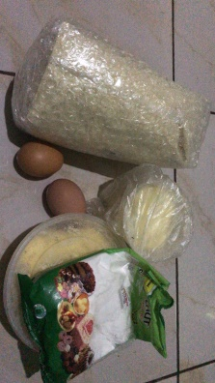
Penimbangan bahan | 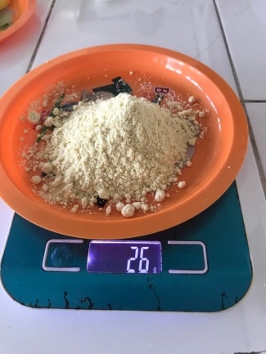
Pengadonan bahan | 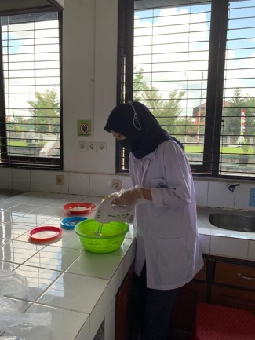
Pemanggangan cookies lidah kucing | 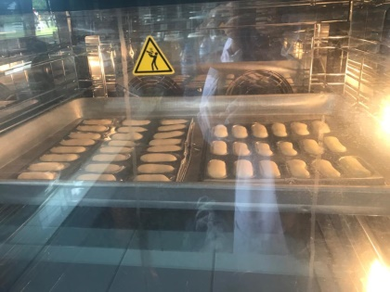

Lampiran 9 Uji Statistik Kadar Protein
Uji One Way Anova

Tests of Normality
 | Perlakuan | Kolmogorov-Smirnovª |  |  | Shapiro-Wilk
 |  | Statistic | Df | Sig. | Statistic | df | Sig.
Protein | P0 | .385 | 3 | . | .750 | 3 | .000
 | P1 | .385 | 3 | . | .750 | 3 | .000
 | P2 | .253 | 3 | . | .964 | 3 | .637
 | P3 | .385 | 3 | . | .750 | 3 | .000
 | P4 | .353 | 3 | . | .824 | 3 | .174
a. Lilliefors Significance Correction
Kesimpulan : dilihat dari data Shapiro-wilk nilai Sig P0 diperoleh 0,000 < dari 0,05, nilai Sig P1 diperoleh 0,000 < 0,05 dan nilai Sig P3 diperoleh 0,174 artinya data tidak berdistribusi normal. Sedangkan untuk P2 diperoleh nilai Sig 0,637 dan P4 diperoleh nilai Sig 0,174 artinya data berdistribusi normal
Test of Homogeneity of Variances
 |  | Levene Statistic | df1 | df2 | Sig.
Protein | Based on Mean | 11.250 | 4 | 10 | .001
 | Based on Median | .731 | 4 | 10 | .591
 | Based on Median and with adjusted df | .731 | 4 | 2.333 | .639
 | Based on trimmed mean | 8.943 | 4 | 10 | .002
Kesimpulan : Data tidak homogen

ANOVA
Protein
 | Sum of Squares | df | Mean Square | F | Sig.
Between Groups | 388249.067 | 4 | 97062.267 | 1200.275 | .000
Within Groups | 808.667 | 10 | 80.867
Total | 389057.733 | 14

Kesimpulan : Nilai Sig diperoleh 0,000 < 0,05 artinya data tidak berdistribusi normal

Descriptive Statistics
 | N | Mean | Std. Deviation | Minimum | Maximum
Protein | 15 | 1126.1333 | 166.70284 | 805.00 | 1281.00
Perlakuan | 15 | 2.00 | 1.464 | 0 | 4

Kruskal-Wallis Test
Ranks
 | Perlakuan | N | Mean Rank
Protein | P0 | 3 | 2.00
 | P1 | 3 | 5.00
 | P2 | 3 | 8.00
 | P3 | 3 | 11.00
 | P4 | 3 | 14.00
 | Total | 15

Test Statistics^{a,b}
 | Protein
Kruskal-Wallis H | 13.573
df | 4
Asymp. Sig. | .009

a. Kruskal Wallis Test
b. Grouping Variable: Perlakuan

Lampiran 10 Uji Statistik Kadar Besi
Tests of Normality
 | Perlakuan | Kolmogorov-Smirnovª |  |  | Shapiro-Wilk
 |  | Statistic | df | Sig. | Statistic | df | Sig.
Fe | P0 | .228 | 3 | . | .982 | 3 | .743
 | P1 | .280 | 3 | . | .938 | 3 | .518
 | P2 | .212 | 3 | . | .990 | 3 | .813
 | P3 | .353 | 3 | . | .823 | 3 | .170
 | P4 | .300 | 3 | . | .913 | 3 | .429
a. Lilliefors Significance Correction
Kesimpulan : Dari data Shapiro-Wilk diperoleh nilai Sig P0 0,743 > 0,05, nilai Sig P1 diperoleh 0,518 > 0,05, nilai Sig P2 0,813 > 0,05, nilai Sig P3 0,170 > 0,05, nilai Sig P4 0,429 > 0,05 artinya semua data berdistribusi normal.
Test of Homogeneity of Variances
 |  | Levene Statistic | df1 | df2 | Sig.
Fe | Based on Mean | 1.062 | 4 | 10 | .424
 | Based on Median | .482 | 4 | 10 | .749
 | Based on Median and with adjusted df | .482 | 4 | 7.501 | .749
 | Based on trimmed mean | 1.016 | 4 | 10 | .444

Kesimpulan : Data Homogen karna nilai Sig lebih dari 0,05

ANOVA
Fe
 | Sum of Squares | df | Mean Square | F | Sig.
Between Groups | 158430169.067 | 4 | 39607542.267 | 6.515 | .008
Within Groups | 60794468.667 | 10 | 6079446.867
Total | 219224637.733 | 14
Kesimpulan : dari nilai Sig diperoleh 0,008 < 0,05 artinya ada perbedaan yang nyata/ ada perbedaan signifikan kadar Fe antara P0, P1, P2, P3, P4.
Tukey HSDª
Perlakuan | N | Subset for alpha = 0.05
 |  | 1 | 2
P0 | 3 | 30615.6667
P4 | 3 | 36133.3333 | 36133.3333
P3 | 3 |  | 38116.0000
P1 | 3 |  | 38518.6667
P2 | 3 |  | 39888.6667
Sig. |  | .116 | .392
Means for groups in homogeneous subsets are displayed.
a. Uses Harmonic Mean Sample Size = 3,000.

Lampiran 11 Uji Statistik Daya Terima
NPar Tests
Notes
Output Created |  | 27-MAY-2022 08:55:53
Comments
Input | Active Dataset | DataSet0
 | Filter | <none>
 | Weight | <none>
 | Split File | <none>
 | N of Rows in Working Data File | 125
Missing Value Handling | Definition of Missing | User-defined missing values are treated as missing.
 | Cases Used | Statistics for each test are based on all cases with valid data for the variable(s) used in that test.
Syntax |  | NPAR TESTS  /K-W=Tekstur BY Perlakuan(1 5)  /STATISTICS DESCRIPTIVES  /MISSING ANALYSIS.
Resources | Processor Time | 00:00:00,02
 | Elapsed Time | 00:00:00,01
 | Number of Cases Allowedª | 449389

Descriptive Statistics
 | N | Mean | Std. Deviation | Minimum | Maximum
Tekstur | 125 | 3.14 | .737 | 1 | 4
Perlakuan | 125 | 3.00 | 1.420 | 1 | 5

Kruskal-Wallis Test
Ranks
 | Perlakuan | N | Mean Rank
Tekstur | PO_768 | 25 | 68.72
 | P1_457 | 25 | 58.70
 | P2_403 | 25 | 62.82
 | P3_736 | 25 | 64.04
 | P4_753 | 25 | 60.72
 | Total | 125

Test Statistics^{a,b}
 | Tekstur
Kruskal-Wallis H | 1.323
df | 4
Asymp. Sig. | .857

NPar Tests
Notes
Output Created |  | 27-MAY-2022 08:56:36
Comments
Input | Active Dataset | DataSet0
 | Filter | <none>
 | Weight | <none>
 | Split File | <none>
 | N of Rows in Working Data File | 125
Missing Value Handling | Definition of Missing | User-defined missing values are treated as missing.
 | Cases Used | Statistics for each test are based on all cases with valid data for the variable(s) used in that test.
Syntax |  | NPAR TESTS  /K-W=Aroma BY Perlakuan(1 5)  /STATISTICS DESCRIPTIVES  /MISSING ANALYSIS.
Resources | Processor Time | 00:00:00,03
 | Elapsed Time | 00:00:00,04
 | Number of Cases Allowedª | 449389

a. Based on availability of workspace memory.

Descriptive Statistics
 | N | Mean | Std. Deviation | Minimum | Maximum
Aroma | 125 | 3.04 | .884 | 1 | 4
Perlakuan | 125 | 3.00 | 1.420 | 1 | 5

Kruskal-Wallis Test
Ranks
 | Perlakuan | N | Mean Rank
Aroma | PO_768 | 25 | 66.78
 | P1_457 | 25 | 63.56
 | P2_403 | 25 | 61.16
 | P3_736 | 25 | 63.56
 | P4_753 | 25 | 59.94
 | Total | 125

Test Statistics^{a,b}
 | Aroma
Kruskal-Wallis H | .604
Df | 4
Asymp. Sig. | .963

a. Kruskal Wallis Test
b. Grouping Variable: Perlakuan
NPar Tests
Notes
Output Created |  | 27-MAY-2022 08:57:06
Comments
Input | Active Dataset | DataSet0
 | Filter | <none>
 | Weight | <none>
 | Split File | <none>
 | N of Rows in Working Data File | 125
Missing Value Handling | Definition of Missing | User-defined missing values are treated as missing.
 | Cases Used | Statistics for each test are based on all cases with valid data for the variable(s) used in that test.
Syntax |  | NPAR TESTS  /K-W=Rasa BY Perlakuan(1 5)  /STATISTICS DESCRIPTIVES  /MISSING ANALYSIS.
Resources | Processor Time | 00:00:00,00
 | Elapsed Time | 00:00:00,01
 | Number of Cases Allowedª | 449389

a. Based on availability of workspace memory.

Descriptive Statistics
 | N | Mean | Std. Deviation | Minimum | Maximum
Rasa | 125 | 2.94 | .759 | 1 | 4
Perlakuan | 125 | 3.00 | 1.420 | 1 | 5

Kruskal-Wallis Test
Ranks
 | Perlakuan | N | Mean Rank
Rasa | PO_768 | 25 | 76.72
 | P1_457 | 25 | 55.94
 | P2_403 | 25 | 54.68
 | P3_736 | 25 | 62.88
 | P4_753 | 25 | 64.78
 | Total | 125

Test Statistics^{a,b}
 | Rasa
Kruskal-Wallis H | 7.204
Df | 4
Asymp. Sig. | .125

a. Kruskal Wallis Test
b. Grouping Variable: Perlakuan

NPar Tests
Notes
Output Created |  | 27-MAY-2022 08:57:30
Comments
Input | Active Dataset | DataSet0
 | Filter | <none>
 | Weight | <none>
 | Split File | <none>
 | N of Rows in Working Data File | 125
Missing Value Handling | Definition of Missing | User-defined missing values are treated as missing.
 | Cases Used | Statistics for each test are based on all cases with valid data for the variable(s) used in that test.
Syntax |  | NPAR TESTS  /K-W=Warna BY Perlakuan(1 5)  /STATISTICS DESCRIPTIVES  /MISSING ANALYSIS.
Resources | Processor Time | 00:00:00,00
 | Elapsed Time | 00:00:00,04
 | Number of Cases Allowedª | 449389

Descriptive Statistics
 | N | Mean | Std. Deviation | Minimum | Maximum
Warna | 125 | 3.12 | .725 | 1 | 4
Perlakuan | 125 | 3.00 | 1.420 | 1 | 5

Kruskal-Wallis Test
Ranks
 | Perlakuan |  | N |  | Mean Rank
Warna | PO_768 |  | 25 |  | 69.98
 | P1_457 |  | 25 |  | 64.08
 | P2_403 |  | 25 |  | 61.56
 | P3_736 |  | 25 |  | 61.98
 | P4_753 |  | 25 |  | 57.40
 | Total |  | 125
Test Statistics^{a,b}
 |  | Warna
Kruskal-Wallis H |  | 1.971
df |  | 4
Asymp. Sig. |  | .741

a. Kruskal Wallis Test
b. Grouping Variable: Perlakuan
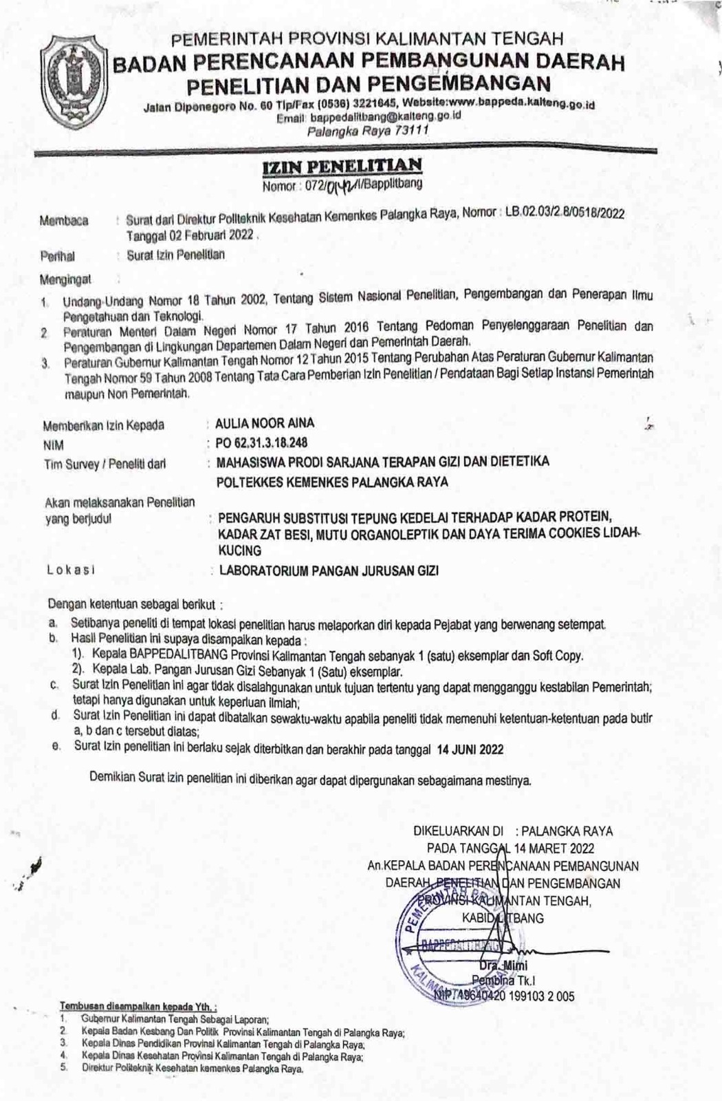

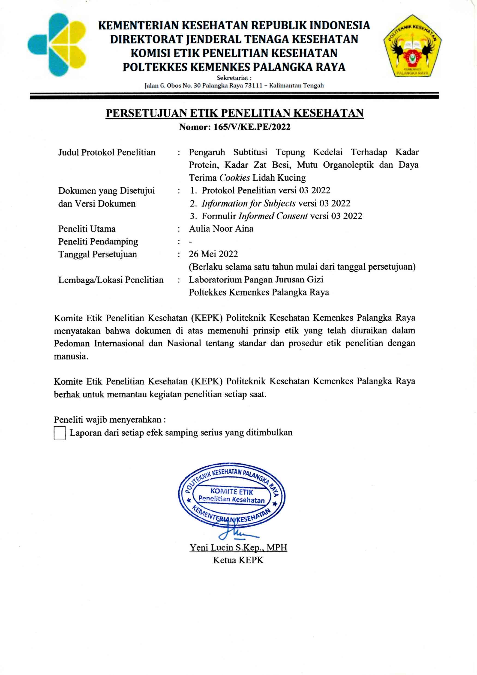
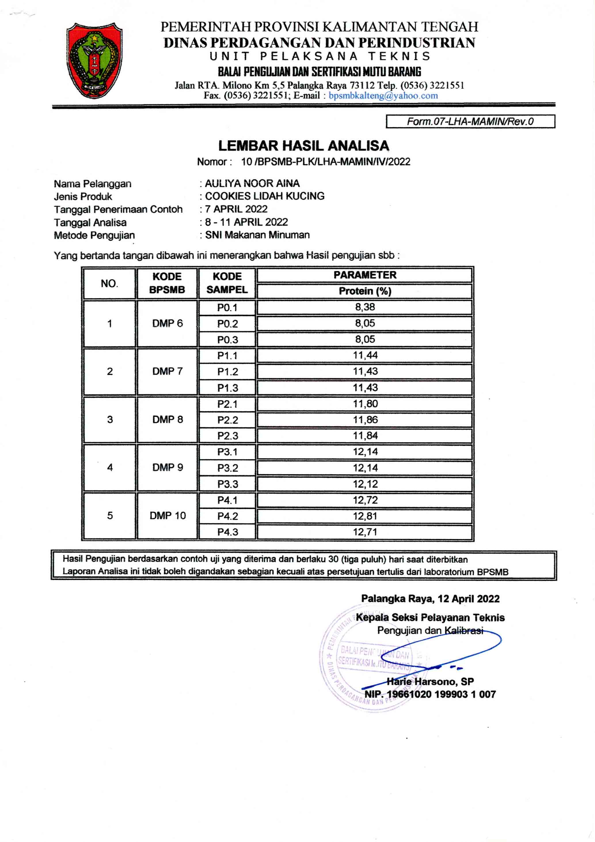
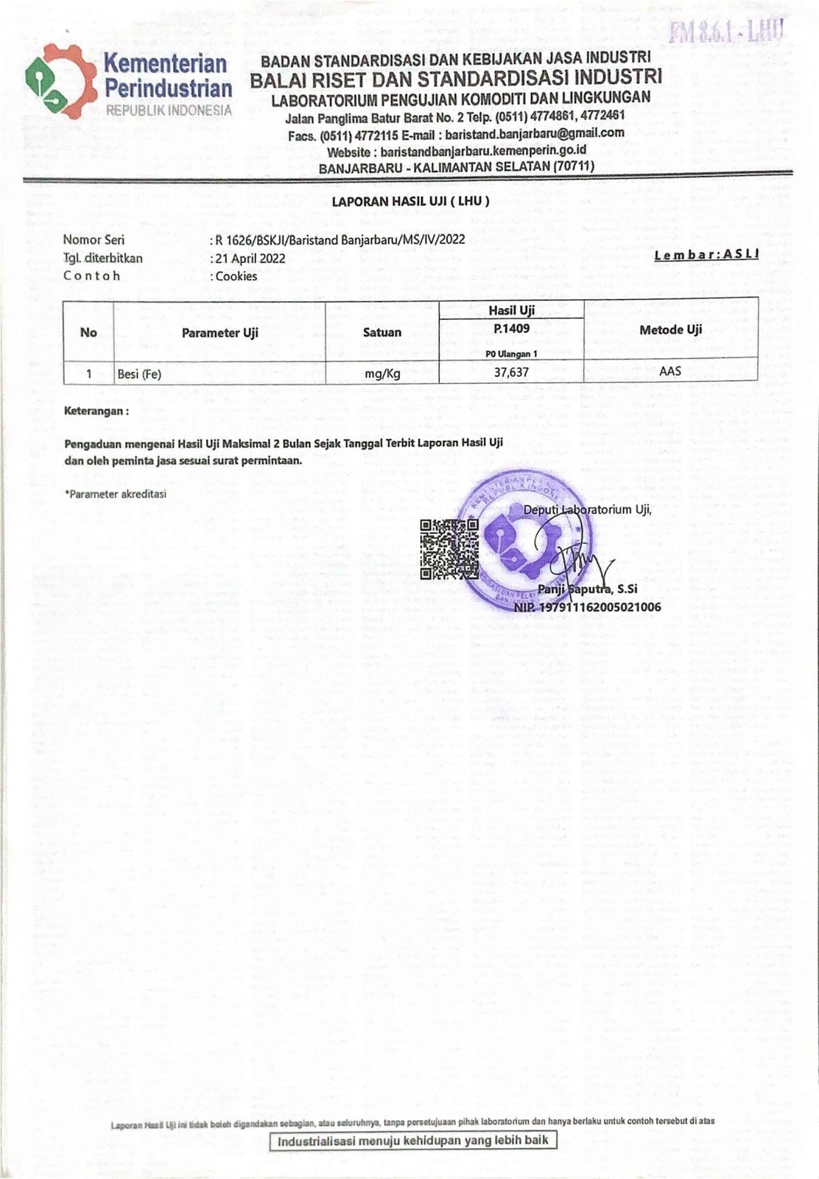
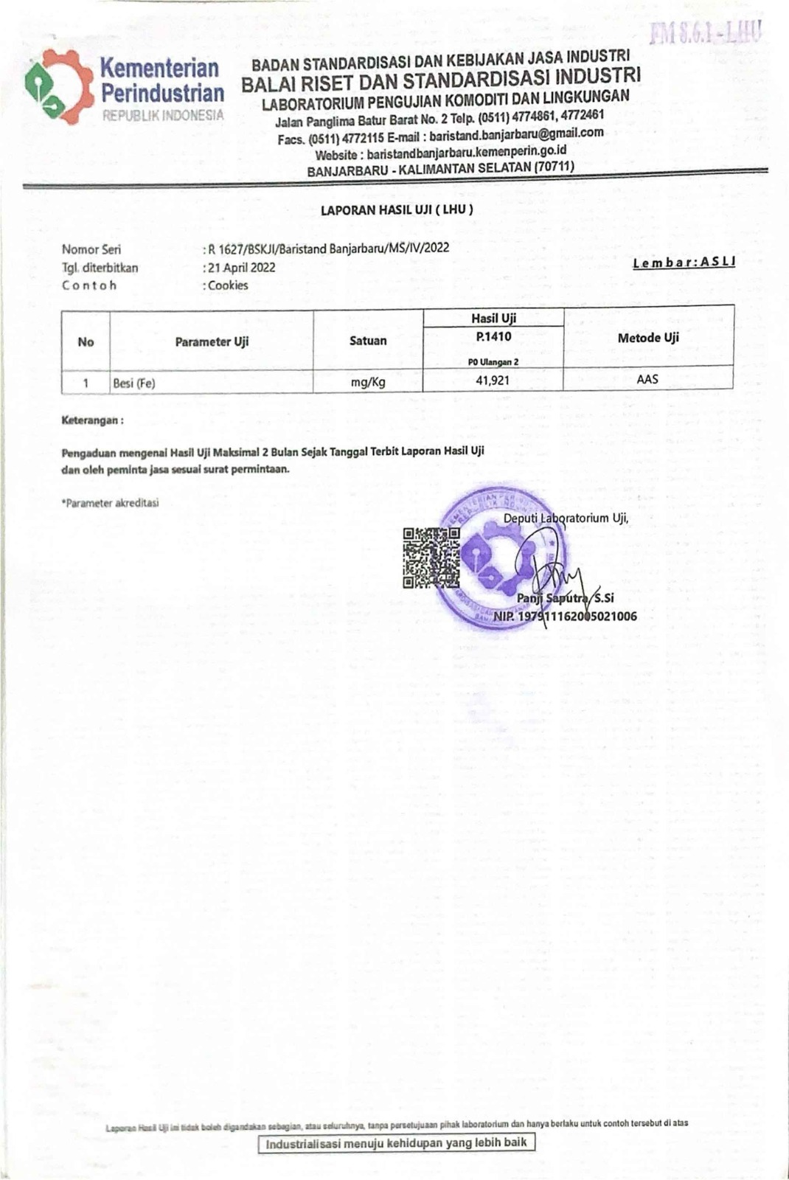
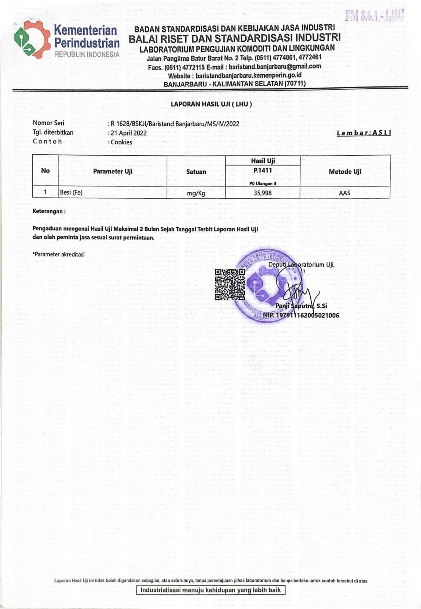
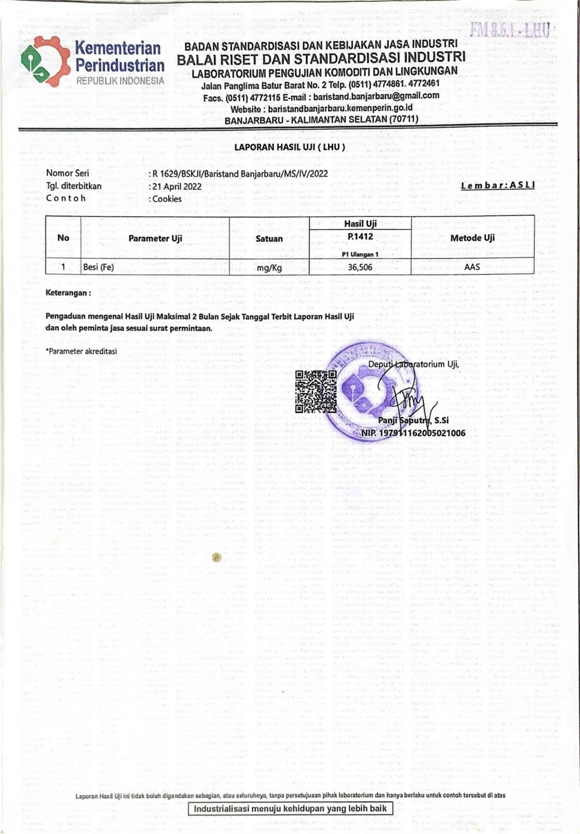
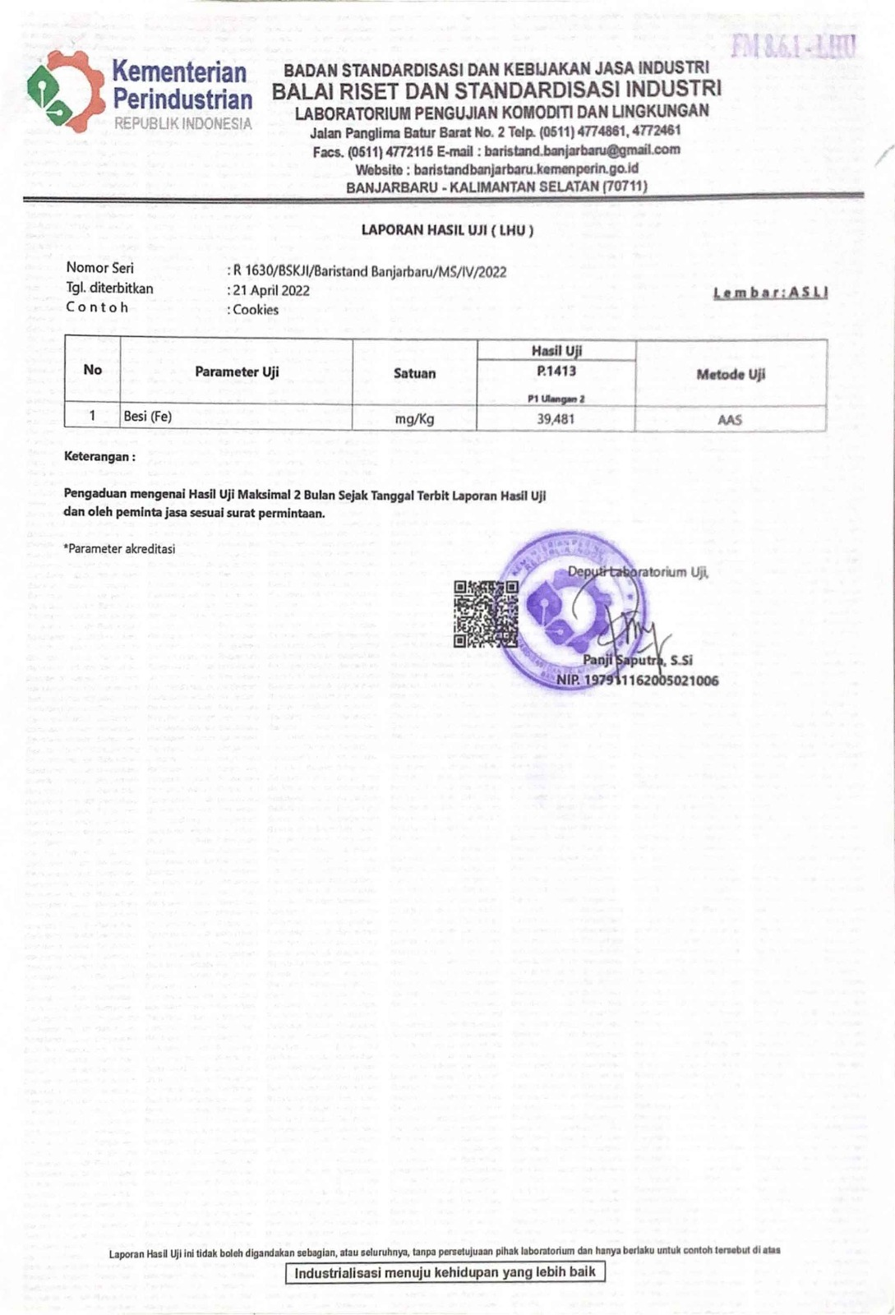
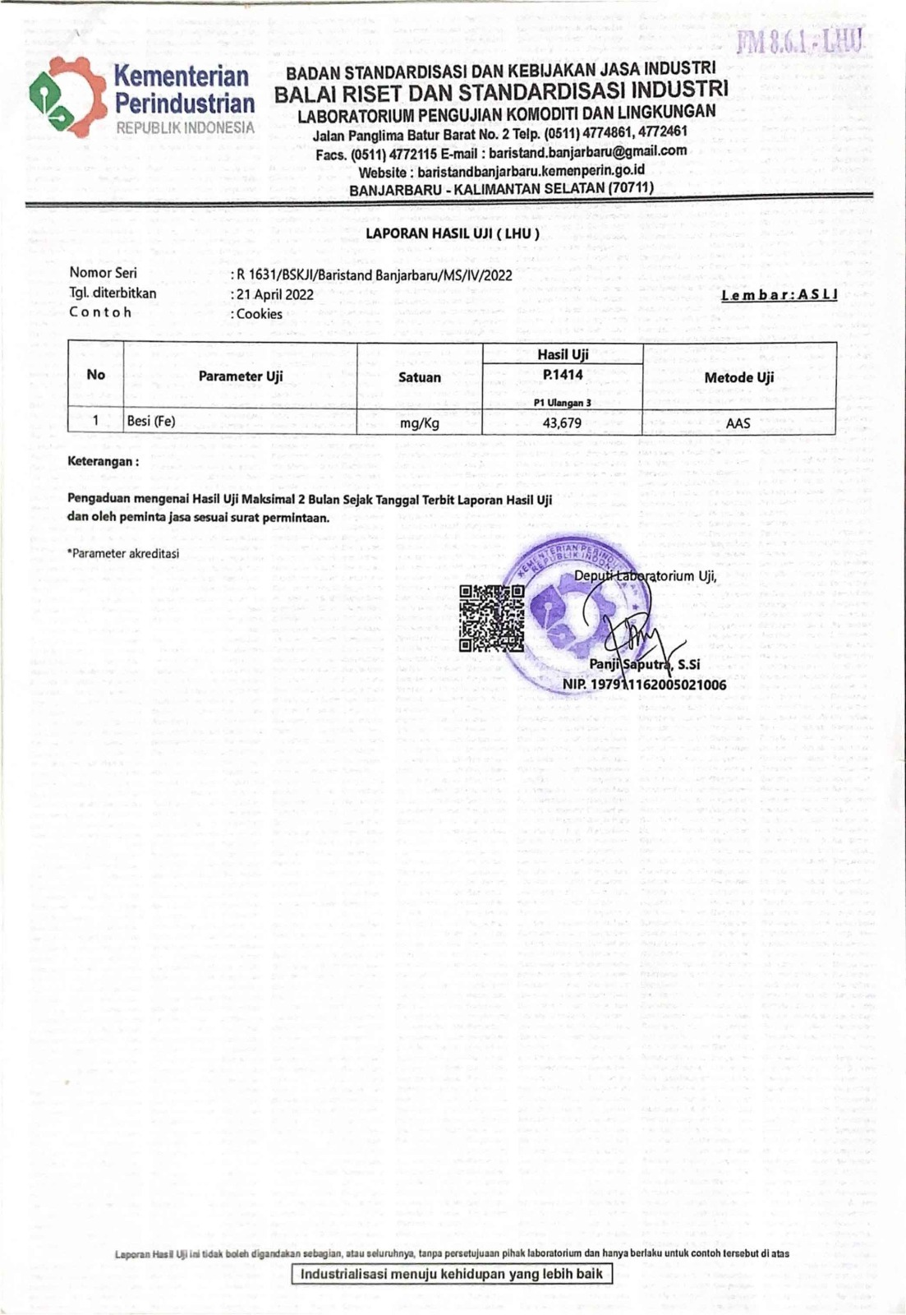

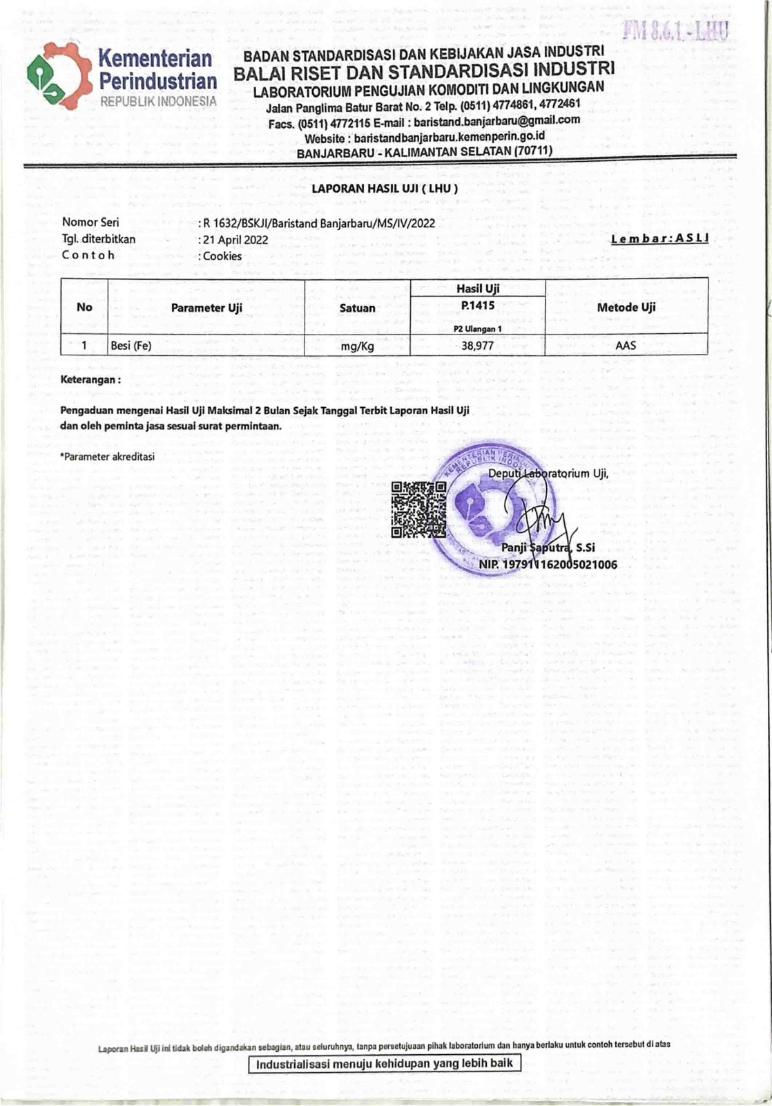
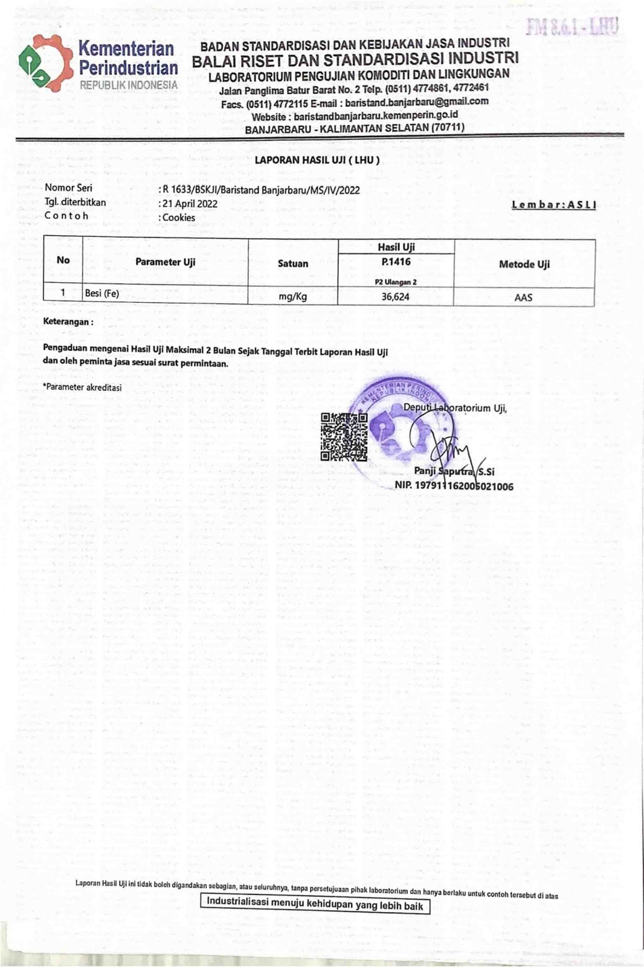
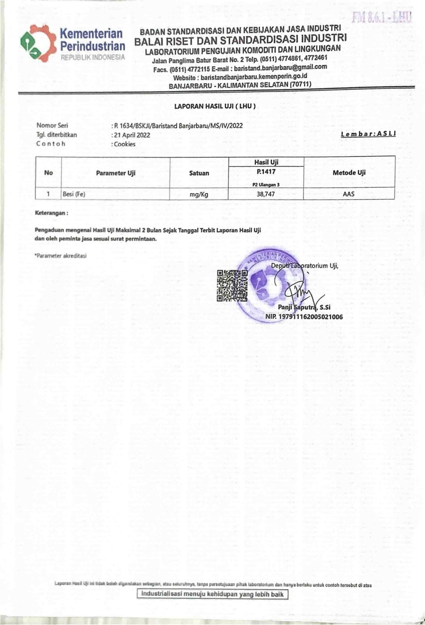
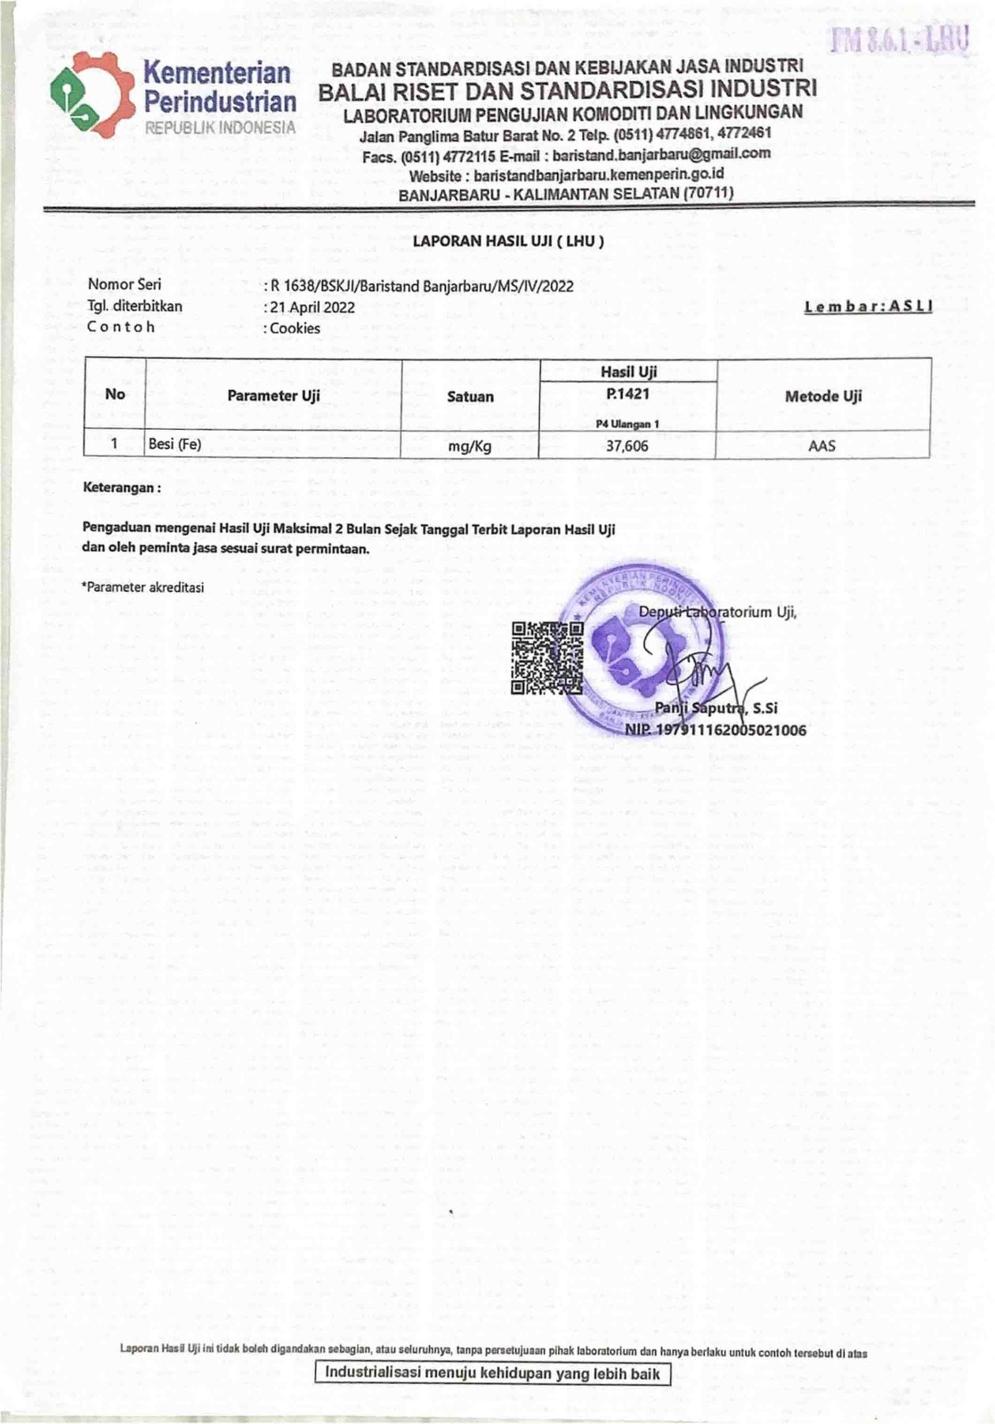
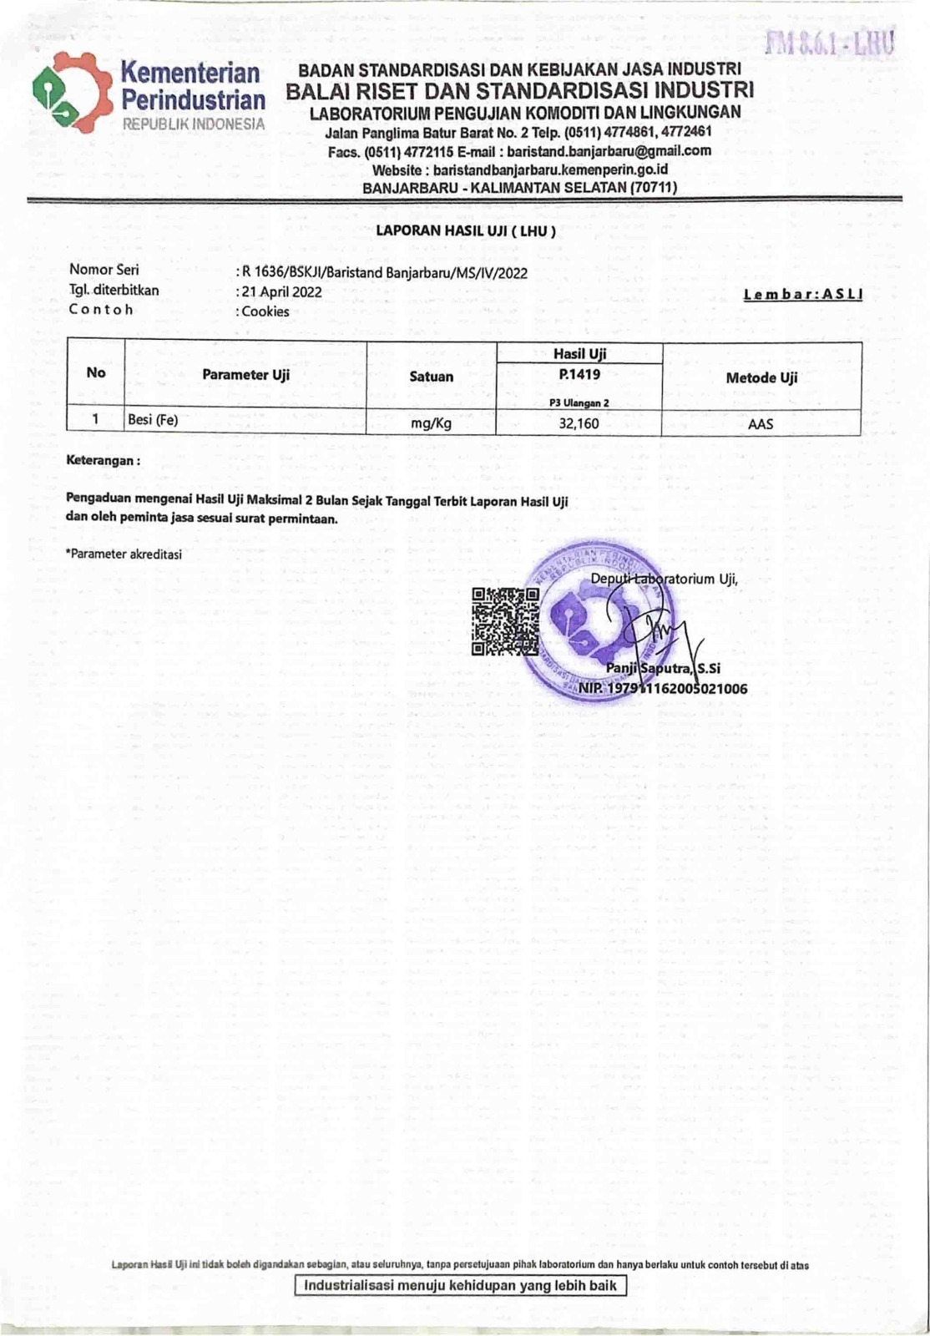
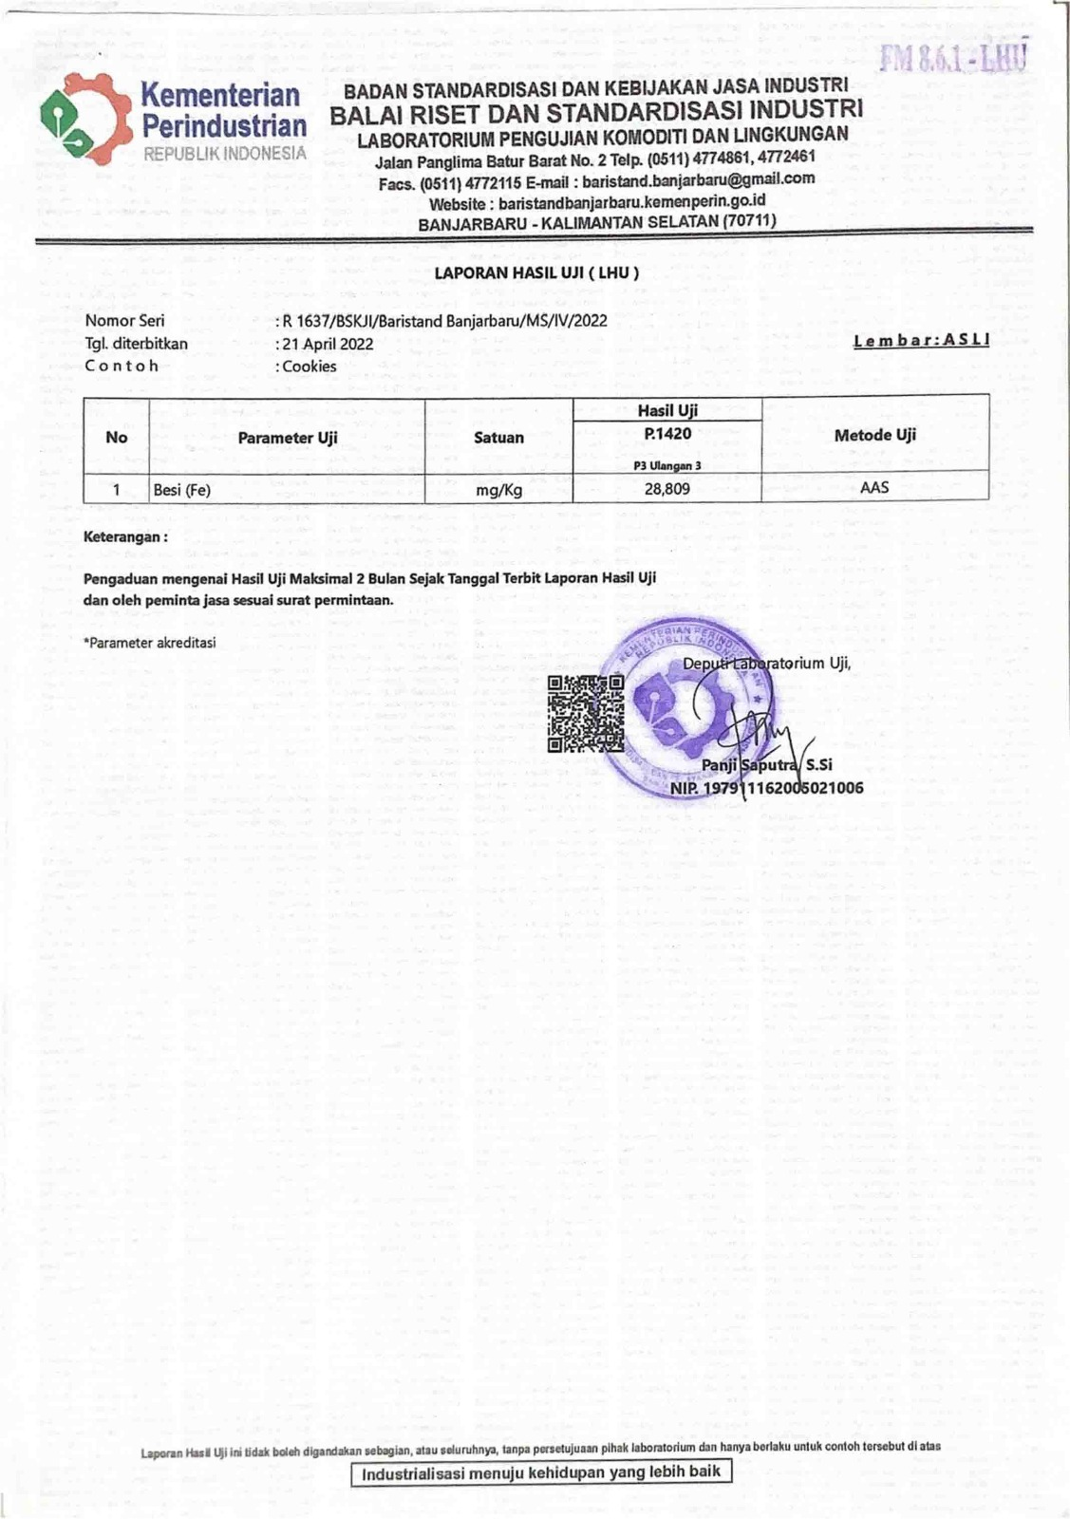
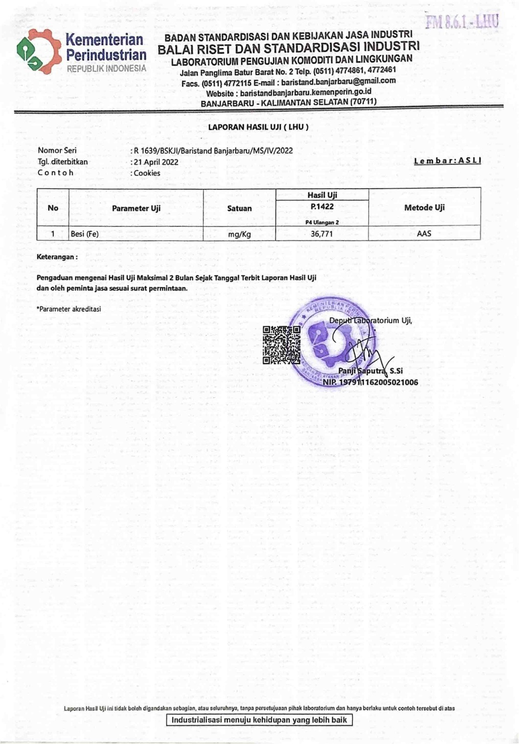
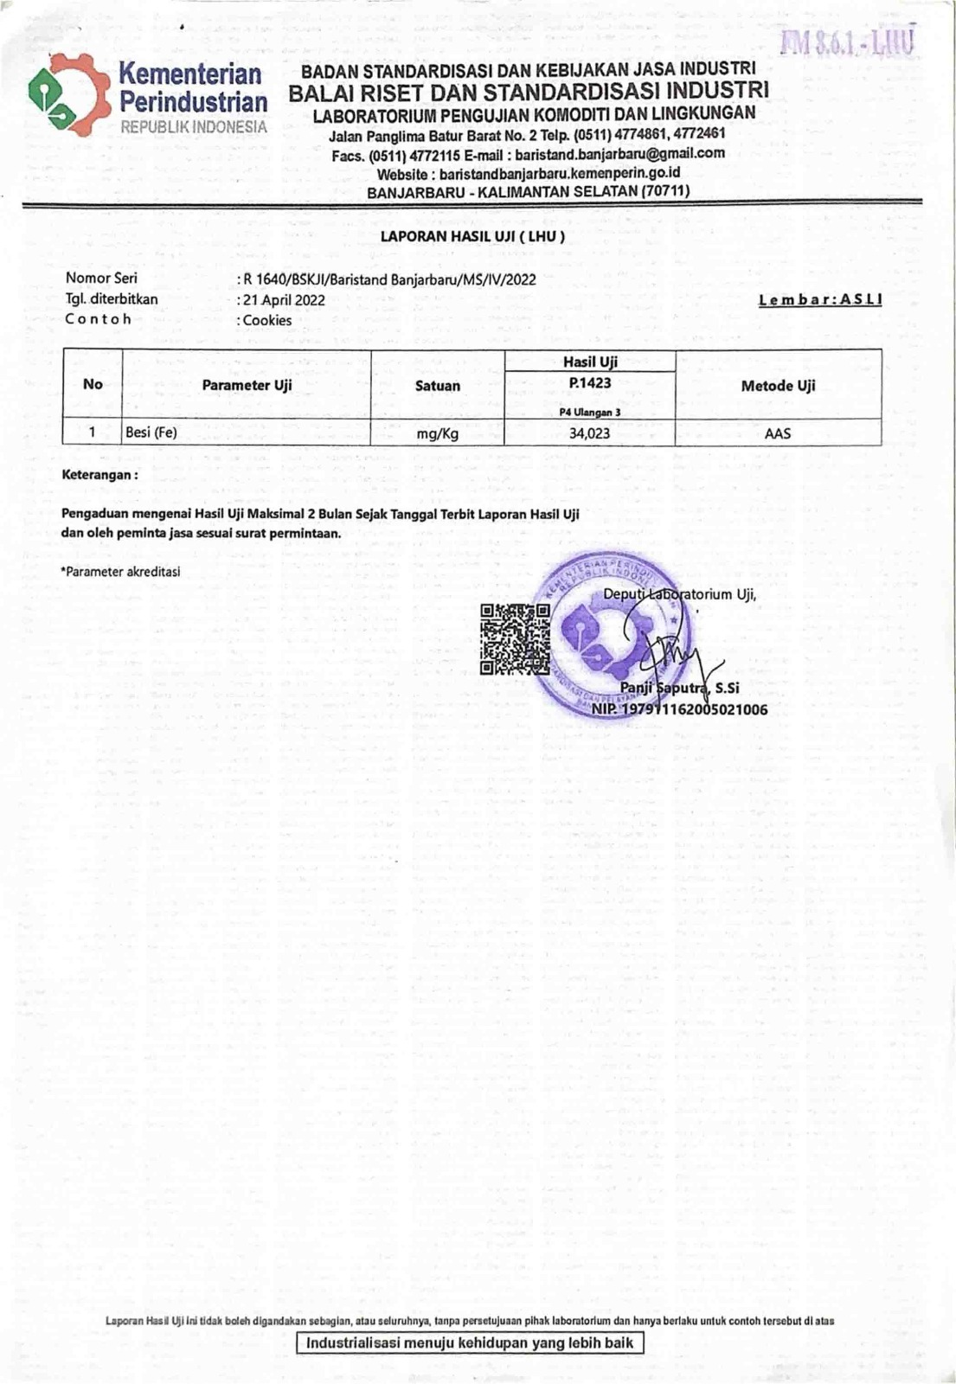
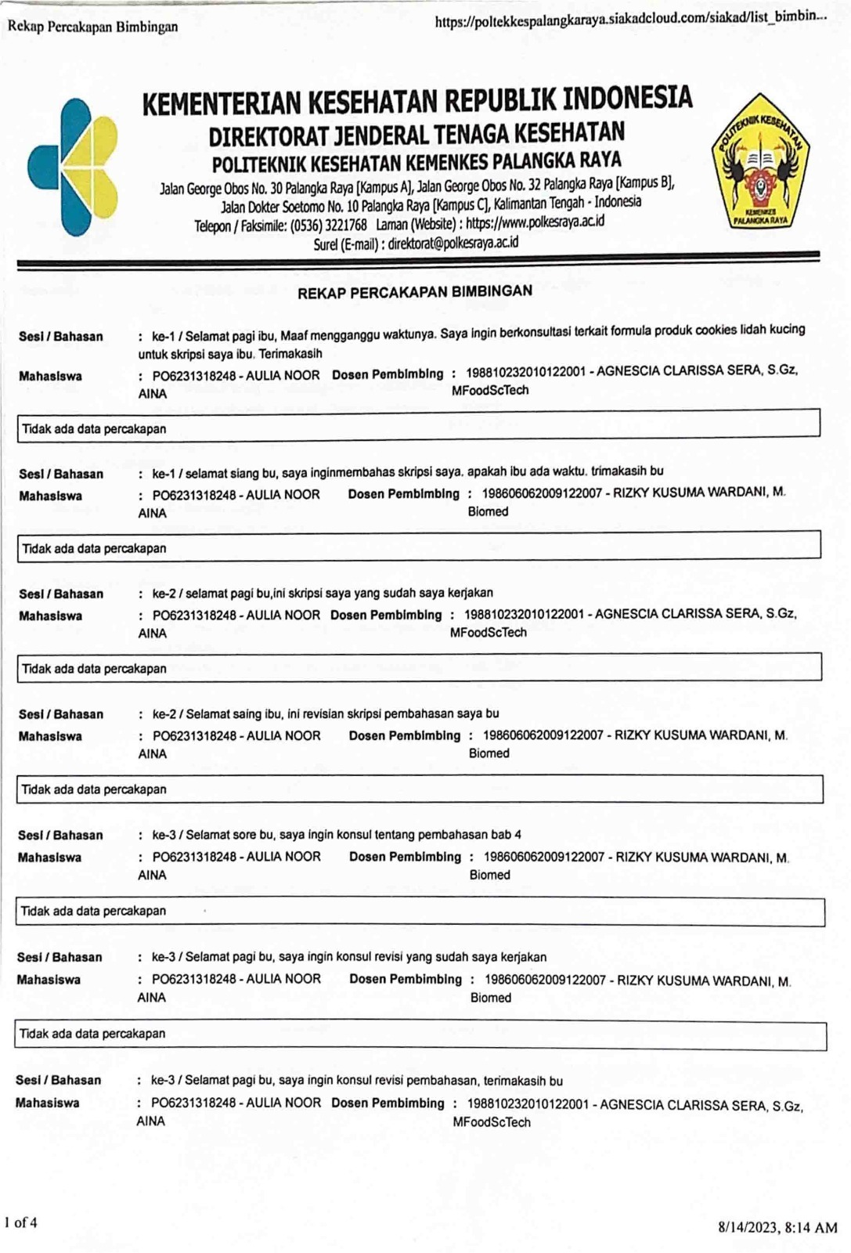
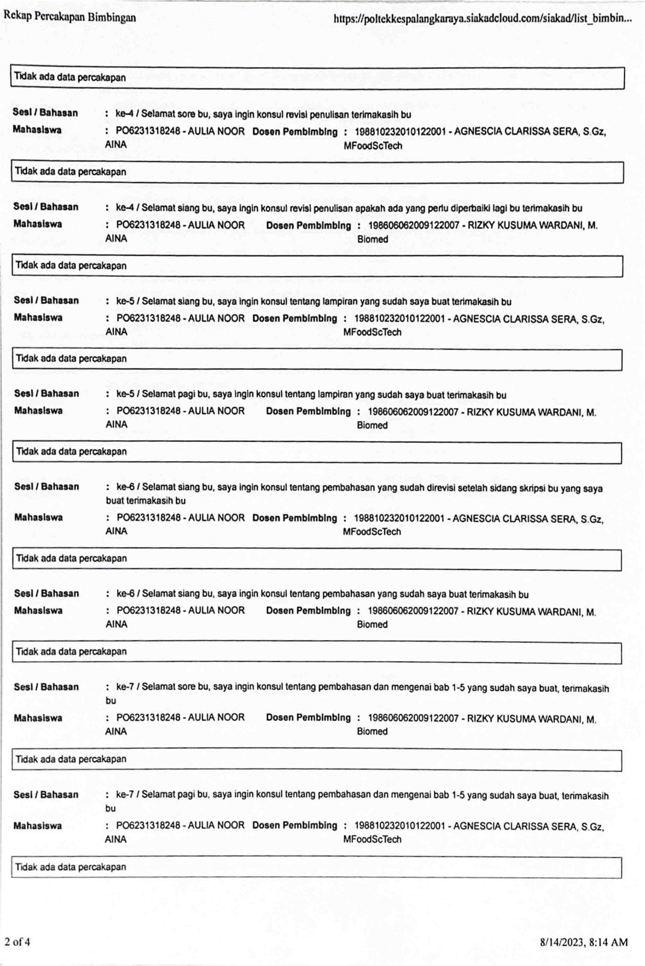
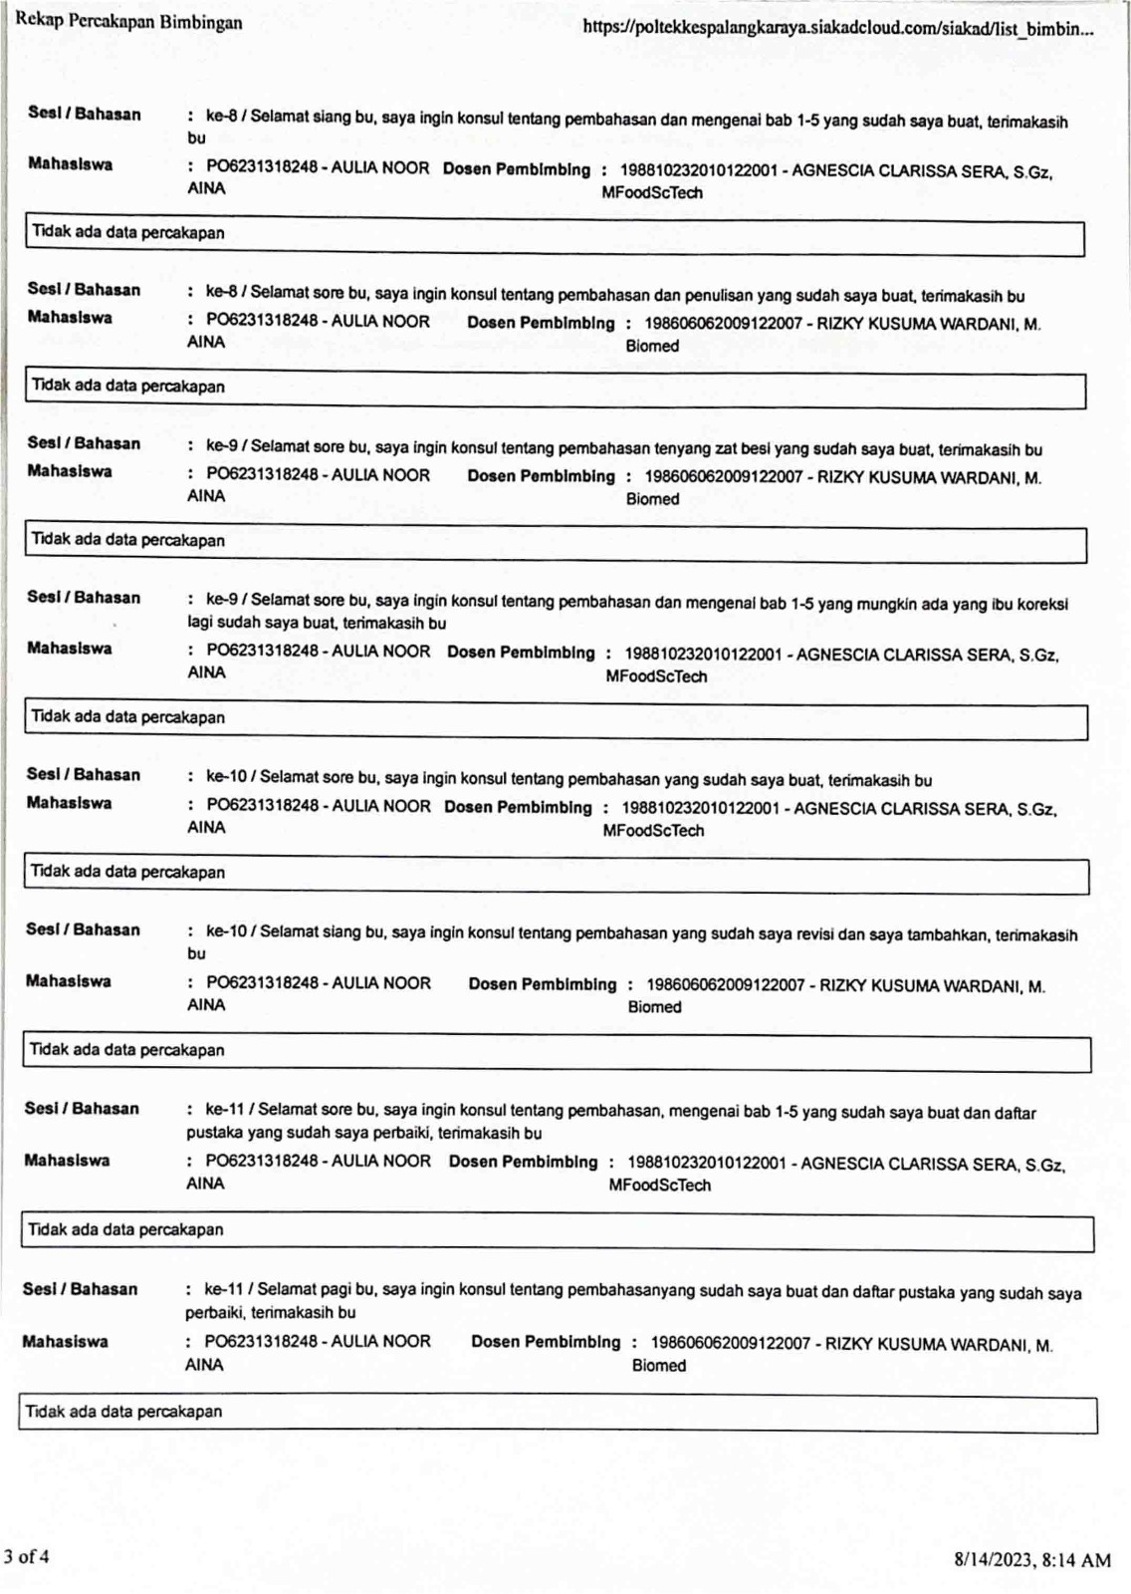
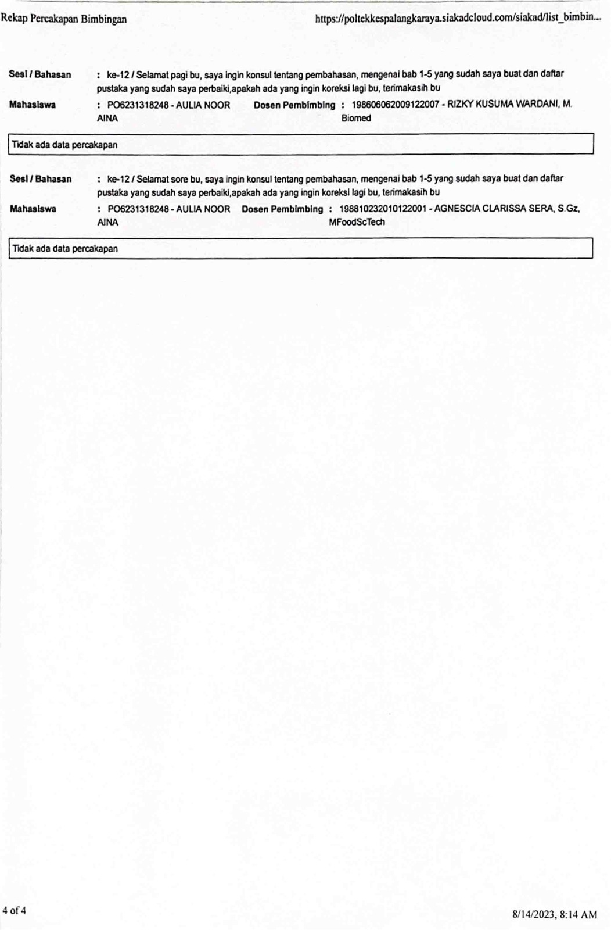
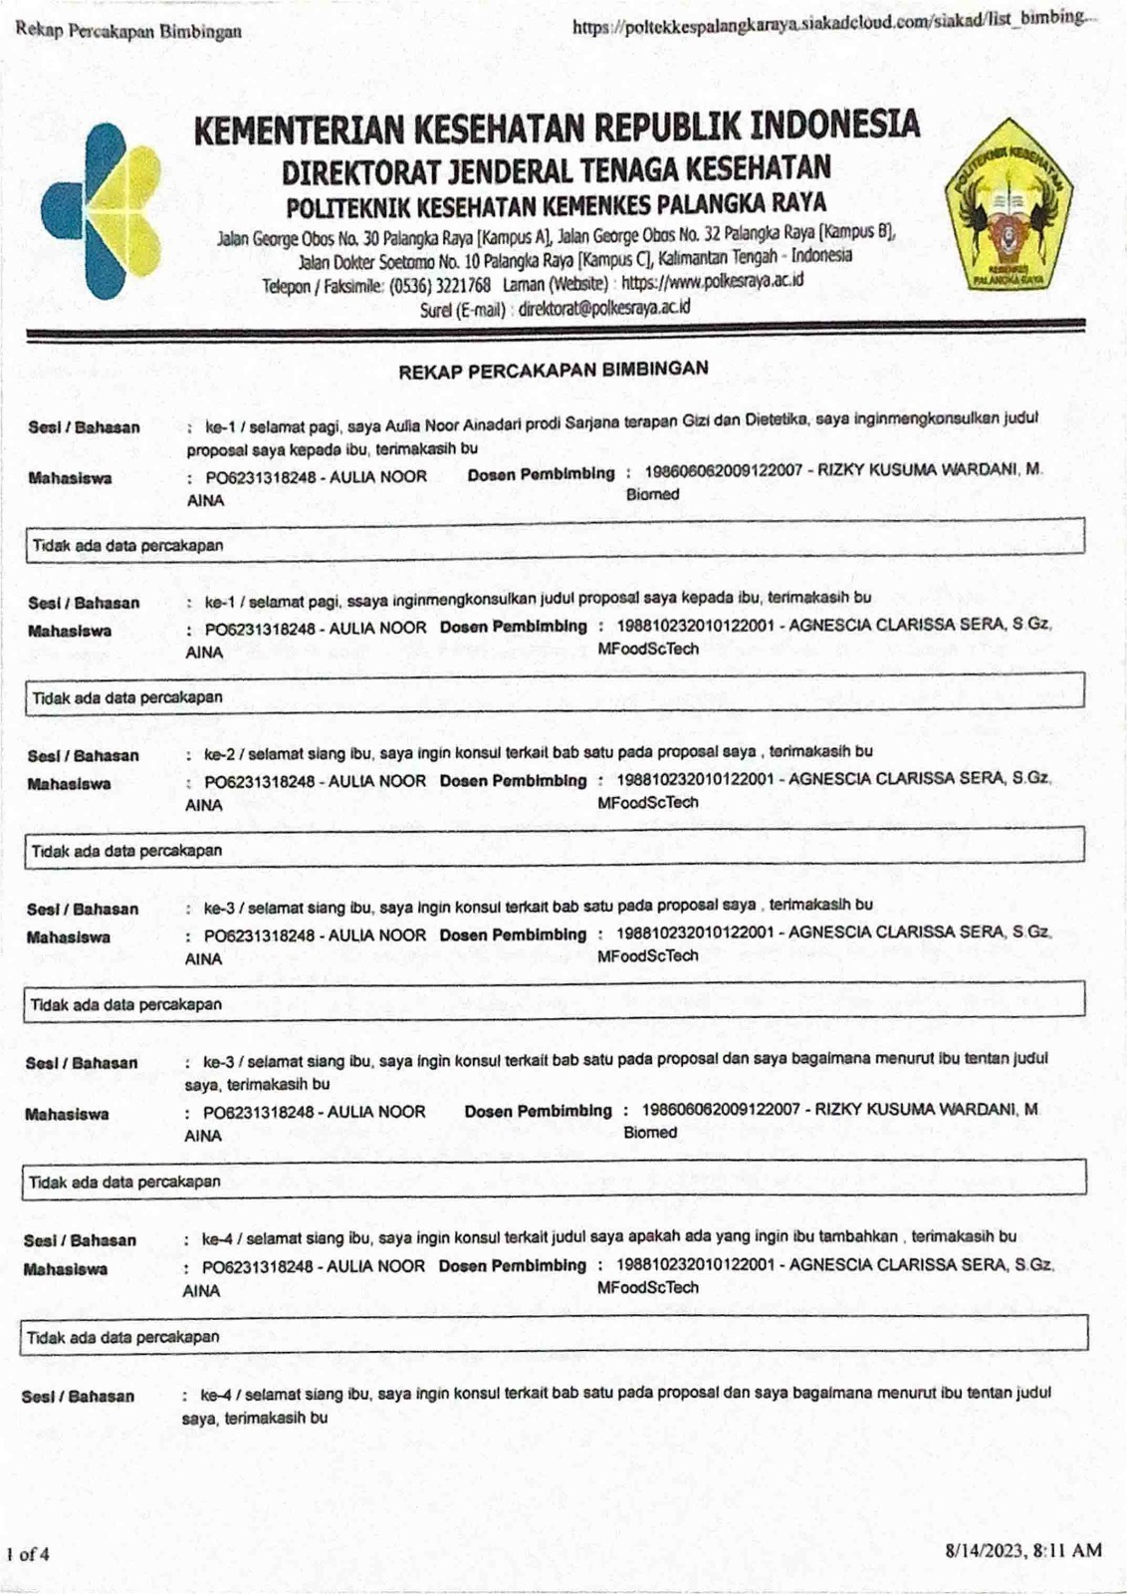
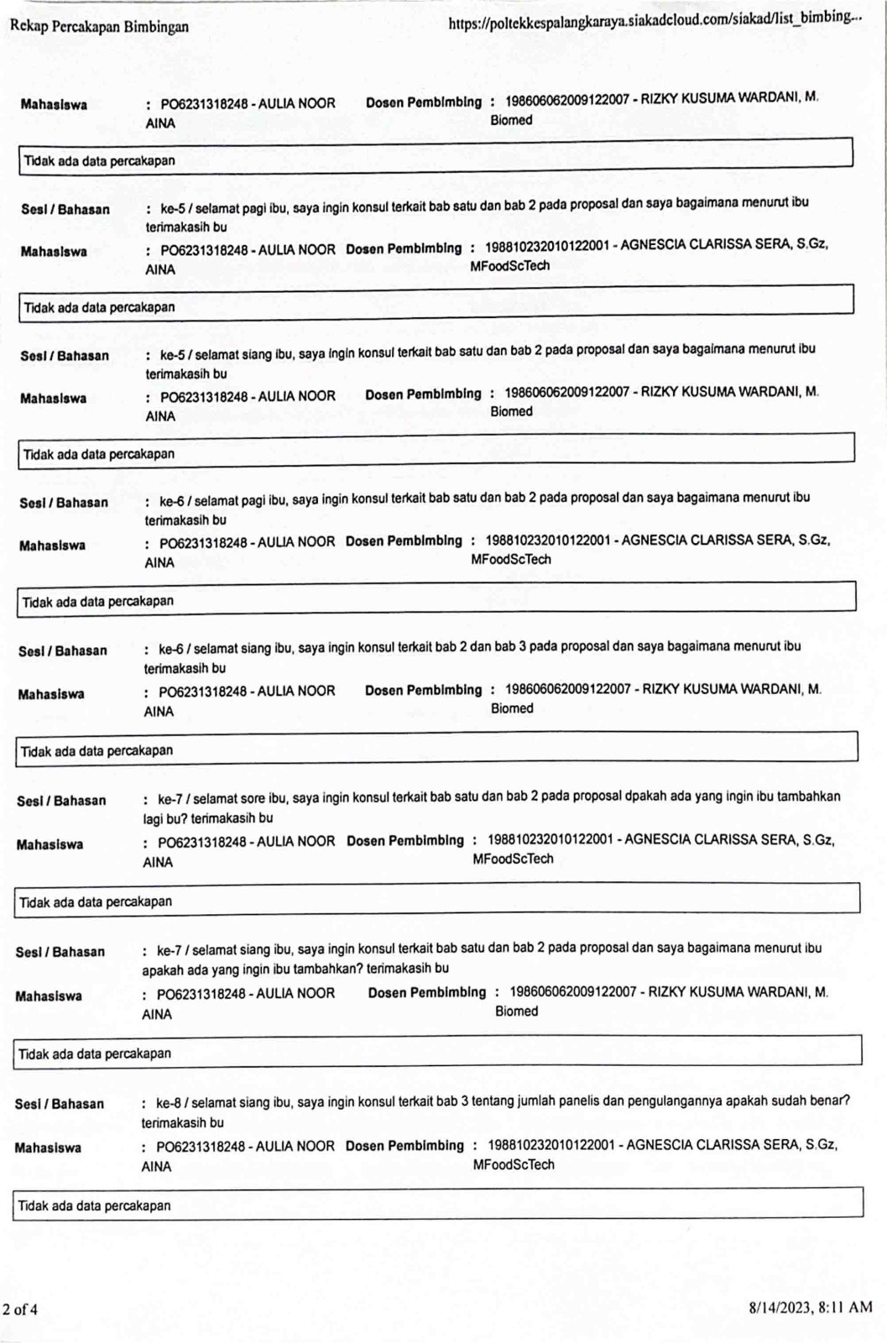
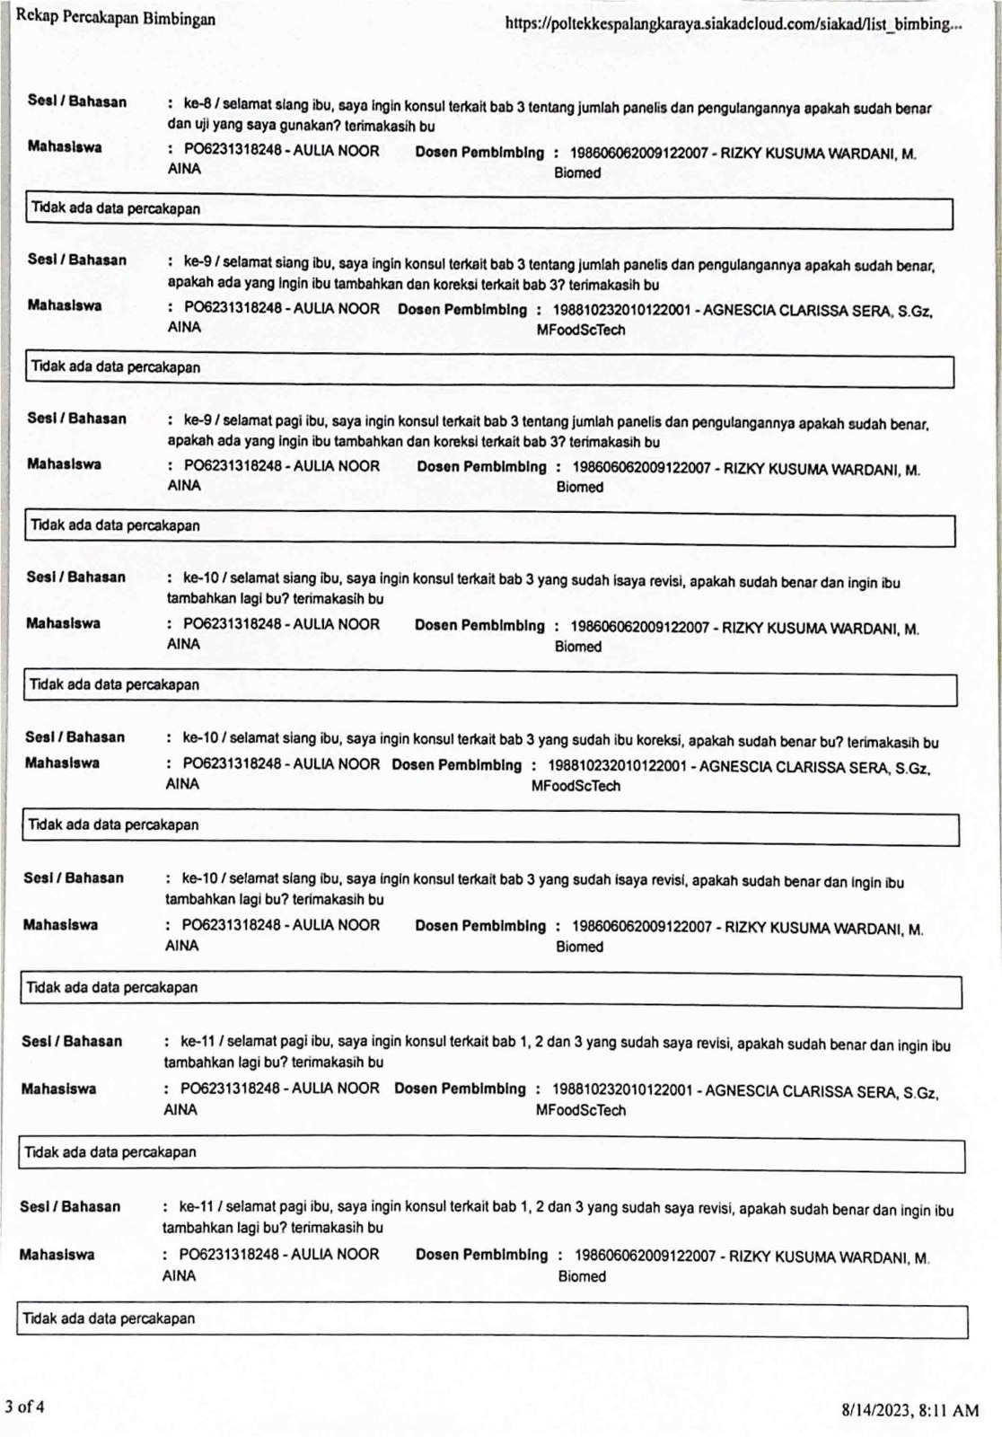

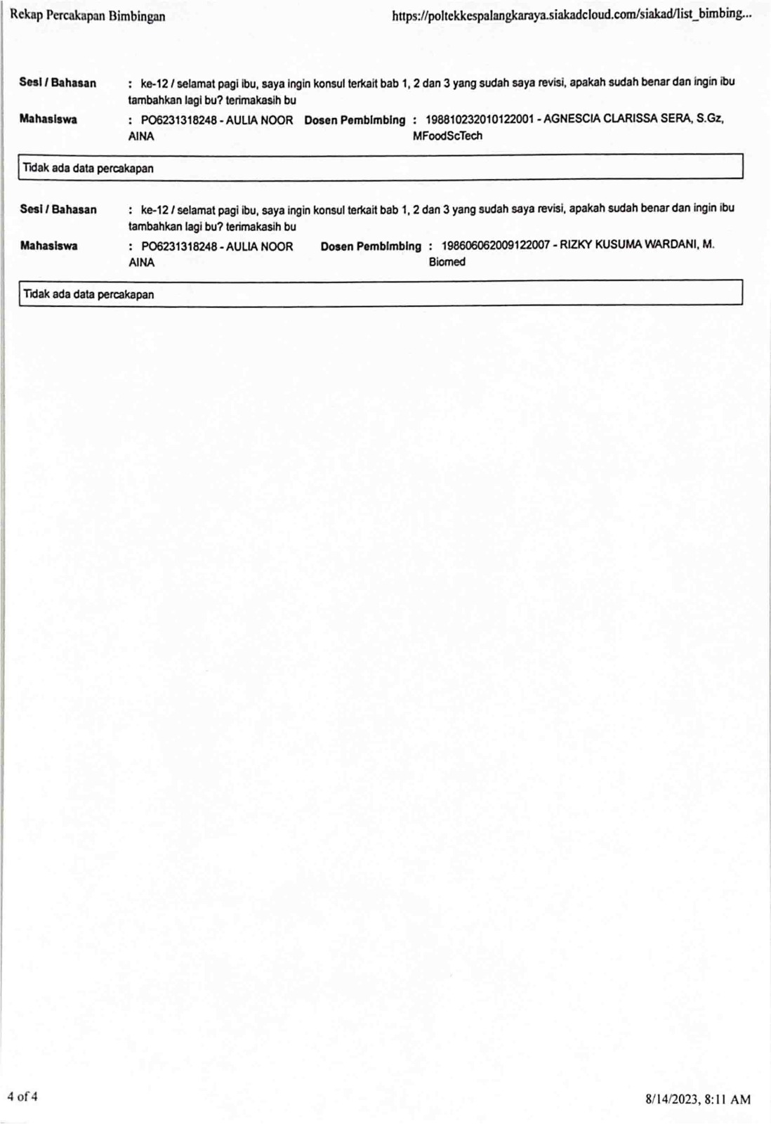
RIWAYAT HIDUP


Nama : Aulia Noor Aina
Tempat Tanggal Lahir : Palngka Raya, 21 Maret 2000
Agama : Islam
Alamat : Jl. Yosudarso, Komplek Upr
Email : inaauliaaina@Gmail.Com

Riwayat Pendidikan
- TK Ade Irma Tamiang Layang Lulus tahun 2007
- SDN Percobaan Palangka Raya Lulus tahun 2012
- MTs Negeri 1 Tamiang Layang Lulus tahun 2015
- SMA Negeri 1 Tamiang Layang Lulus tahun 2018

